RAPPORT TECHNIQUE

Projet Dialogue Local pour le Climat
« Construisons ensemble un Plan Climat Local (PCL) de lutte contre les impacts des CC sur la plage de Bizerte »

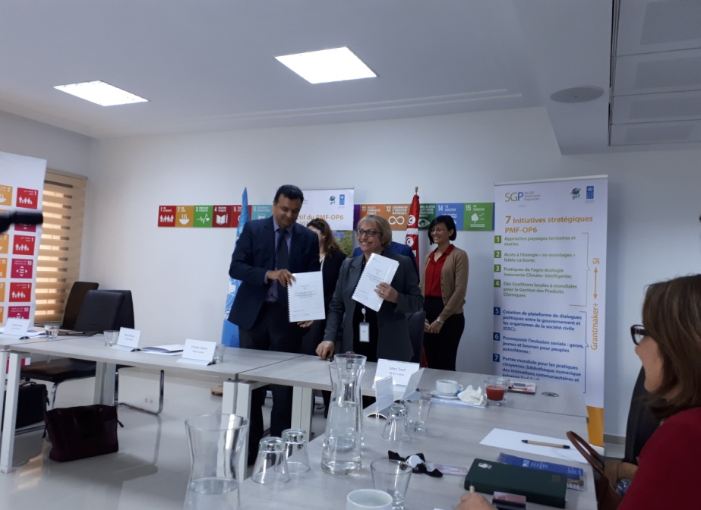

- Problématique

en effet l’association a constaté que les plages de Bizerte sont très impactées par les CC avec grande réduction de leurs superficies, disparition des dunes et altération de la biodiversité marine secondaire à l’élévation de la température et du niveau de la mer qui est en rapport avec le réchauffement de la terre suite aux émissions excessives des GES.
- Principaux objectifs du projet

* d’élaborer un plan d’action d’adaptation et de résilience aux CC et d’un « Guide Chaines de Valeurs et Adaptations aux CC »
* mettre en place une plateforme communautaire de concertation sur les différents thèmes environnementaux en plus
* des activités de renforcement des capacités des jeunes et de sensibilisation pour les citoyens et les populations locales.
- Nos partenaires

*Les acteurs locaux publics (Mairie de Bizerte, APAL, projet dépollution du lac de Bizerte, ANPE, CRDA, directions régionales des différents ministères),
* le secteur privé (hôteliers…)
*la société civile (experts, associations des jeunes, associations environnementales et culturelles, scouts…)

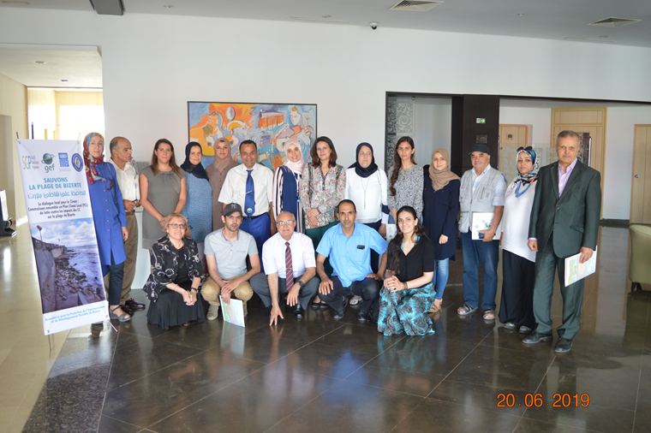
Plateforme de Concertation
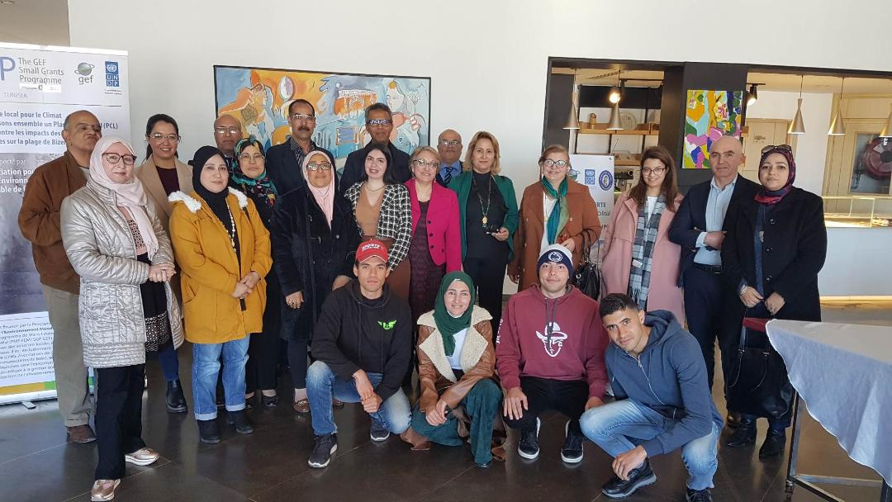

*Convention partenariat avec mairie de Bizerte

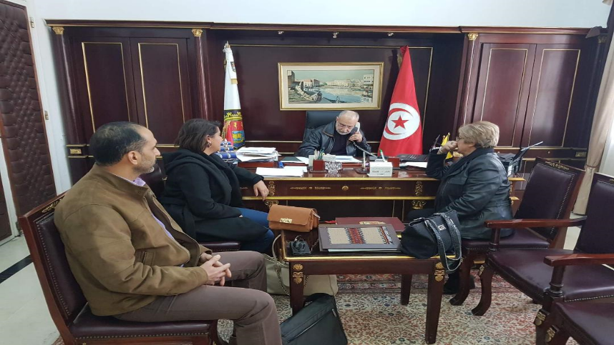

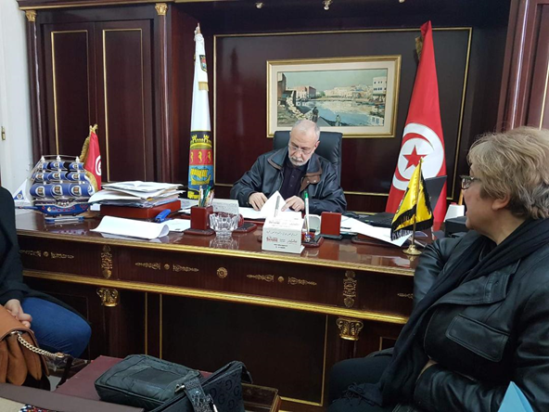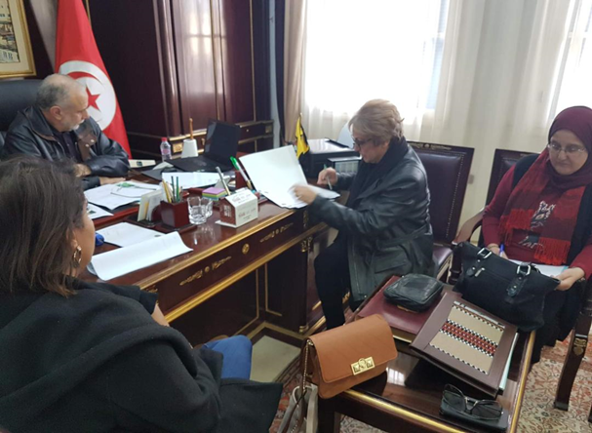

- Activités

A – Atelier de Lancement du projet, 20 juin 2019

Le projet «Le dialogue local pour le Climat : « construisons ensemble un Plan Climat Local (PCL) de lutte contre les impacts des CC sur la plage de Bizerte» » a démarré en avril 2019. Lors du lancement officiel, toutes les parties prenantes (Municipalité notre principal partenaire, ANPE, APAL, ECOPACT, CRDA Bizerte, Directions régionales de l’environnement, de la santé, de la femme, de l’équipement, Tourisme, Développement, éducation, ONGs locales et jeunes formés) étaient présentes.
Rapport :
La coordinatrice a présenté les objectifs, les activités et les résultats attendus du projet. Tous les participants ont apprécié l’idée du projet. Ils ont activement discuté ses étapes, ont proposé leurs suggestions et recommandations. Ils ont aussi exprimé leur volonté de prendre part à toutes les activités, de s’impliquer activement à l’élaboration du plan local et de s’engager à son implémentation. Ils ont ajouté que ce plan climat local de Bizerte peut être dupliqué dans d’autres gouvernorats présentant les mêmes spécificités.
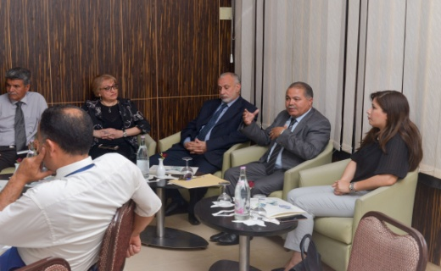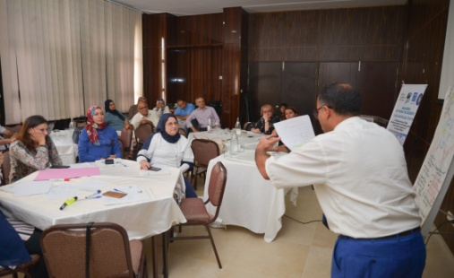

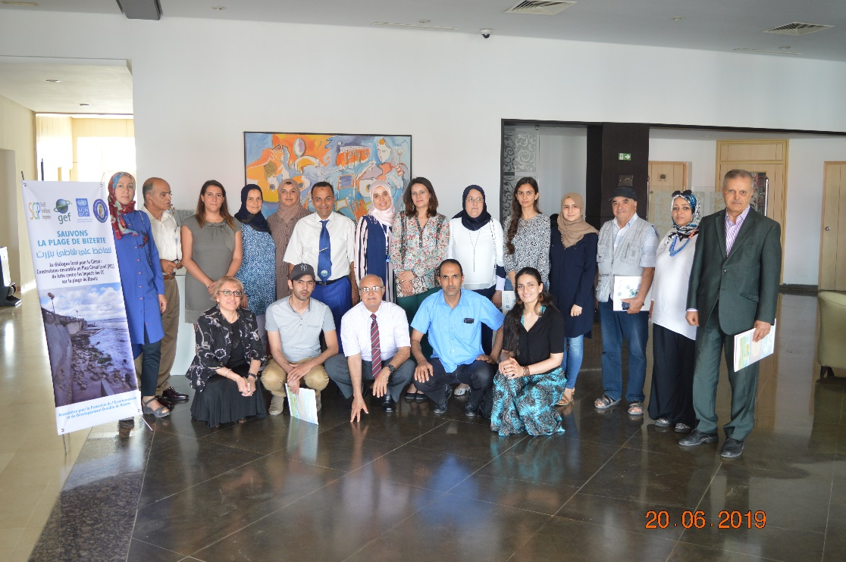

B -Activité 1 : Formations des jeunes et des acteurs locaux
- Formation destinée aux jeunes, 17 et 18 août 2019

La formation initialement prévue pour 10 jeunes, a finalement attiré 15 jeunes activistes de la société civile. Après 2 jours de formation intensive sur les changements climatiques et deux visites de terrain, les jeunes participants ont pris conscience de l’importance de leur rôle dans la lutte contre ses impacts. Des certificats ont été desservis à la fin du deuxième jour. (Voir rapport Walid Belgacem)

Rapport :
L’objectif global de la formation est de renforcer les capacités des jeunes activistes de la SC sur:

- Les questions climatiques et les impacts des CC sur le littoral et précisément sur la plage de Bizerte ;

- Le rôle des jeunes dans la lutte contre les CC au niveau local ;

- La participation des jeunes dans la bonne gouvernance environnementale du littoral.

Pour atteindre les objectifs de la formation, décris dans les termes de référence de la consultation, le formateur a planifié ses interventions selon les grands axes suivants :

  - Changement Climatique : enjeux, impacts et moyens de lutte

Pour cette thématique, le formateur va aborder les sujets suivants :

- introduire la notion du changement climatique selon le guide en ligne des Nation Unies ;

- Expliquer l’impact des CC dans le monde, au niveau régional, au niveau national, au niveau local Bizerte ;

- Les enjeux du CC en Méditerranée, Tunisie et Bizerte ;

- Vulnérabilité de la Tunisie aux CC ;

  - Le littoral de Bizerte : caractéristiques, vulnérabilité au CC

A ce niveau le formateur s’est s’intéressé à renforcer les caractéristiques du littoral Bizertin et sa vulnérabilité aux CC.

En deuxième lieu, le formateur a présentè les impacts des CC sur la côte bizertine.

- Importance du rôle des OSC dans l’atténuation

- Les bonnes pratiques pour atténuer les effets du CC sur la côte de Bizerte

Ces sections seront consacrées pour présenter l’engagement d contre le CC ainsi que les actions qui peuvent être entreprises dans ce cadre.

➢ La bonne gouvernance du littoral: rôle et implication des OSC dans la mise en place de cette approche

A ce niveau, le formateur abordera le thème de la bonne gouvernance du littoral à travers le principe de la Gestion Intégrées des Zones Côtières (GIZC).

Les participants auront des idées claires sur les principes de la bonne gouvernance du littoral et ils pourront s’identifier comme en tant que représentant de la SC.

Les jeunes ont bénéficié de 3 sessions :
*Session 1 : changements climatiques : Définitions, causes, enjeux et impacts
*Session 2 : Enjeux environnementaux et impacts des CC sur la cote Bizertine
*Session 3 : Rôle des jeunes dans la lutte contre les effets des CC et la bonne
Gouvernance
La formation a été renforcée par 2 visites sur terrain pour observer les impacts des CC sur la cote bizertine et le degré de son érosion.
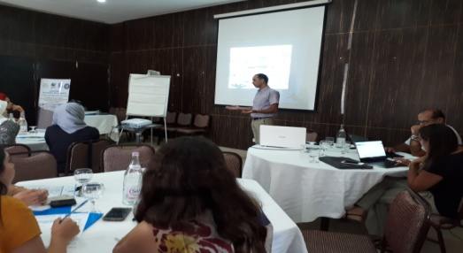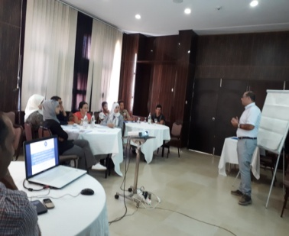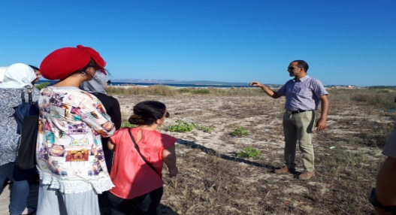
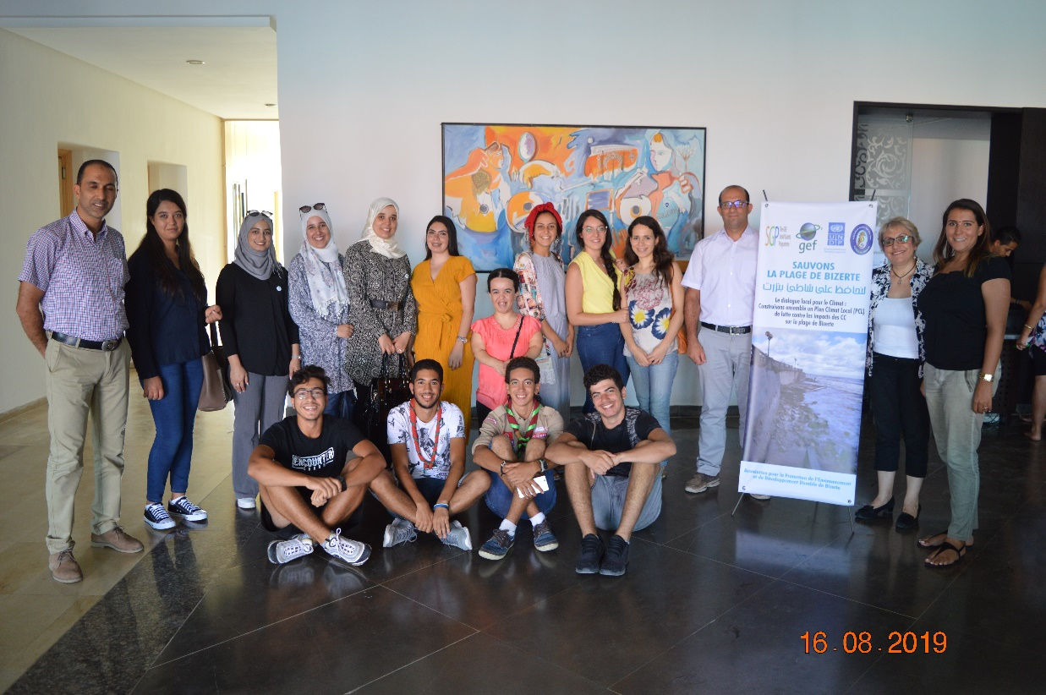

- Formation destinée aux acteurs publics, 18 et 19 septembre 2019

La formation des acteurs publics était un lieu d’échange d’expériences, d’expertise en matière de lutte contre les effets du changement climatique, Plusieurs propositions ont été retenues. (Voir rapport Habib Ben Boubaker)

25 participants ont pris part à cet atelier, avec un effectif quasiment équilibré de genres. Les participants, jeunes, moins jeunes: institutionnels, retraités, acteurs publiques, administrations et collectivités locale

Rapport :

*La 1er session : a été focalisée sur le cas particulier de la vulnérabilité du littoral et des plages de Bizerte face aux changements climatiques, la seconde présentation (Présentation 3) a porté sur : «Le littoral Bizertin face aux changements climatiques : état des lieux et prospections»

*La 2ème session :a évoqué deux points :

- I. Cadre légal international : de Kyoto à Paris et Sendai

II. Cadre légal national régional : cortège juridique, stratégie nationale et GIZC
*La 3ème session Enfin, le troisième thème abordé au cours de la deuxième journée, a été initié par le formateur. Il porte sur : « La bonne gouvernance et la planification locale». Cette présentation comprend les éléments suivants:

  - La bonne gouvernance: Définition et Principes

  - La planification stratégique locale et la résilience aux effets attendus des CC sur les plages de Bizerte

  - Identification des actions possibles à entreprendre (vis-à-vis du citoyen, des
Entreprises publiques et privées)
Le débat a eu pour thème : «Les actions de planification stratégique en vue de réduction des risques liés aux CC sur la plage de Bizerte », avec des questionnements sur :

- Quels risques à éviter pour les plages de Bizerte?

- Comment les éviter?

- Quelles potentialités à valoriser?

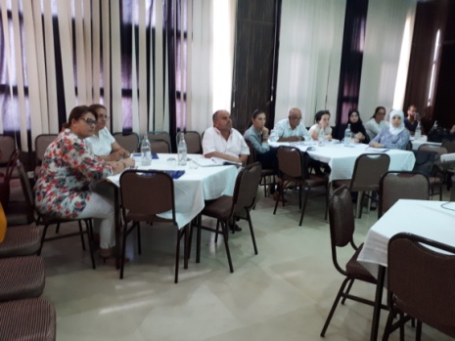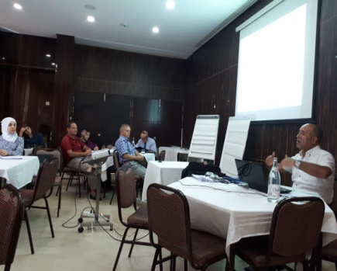

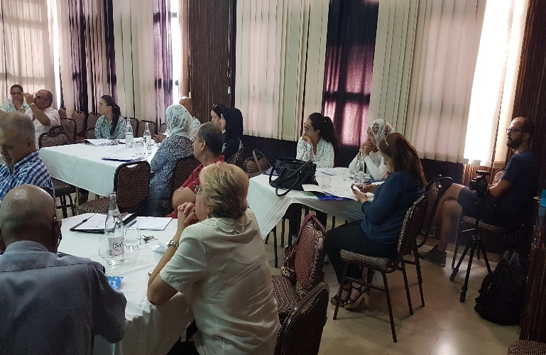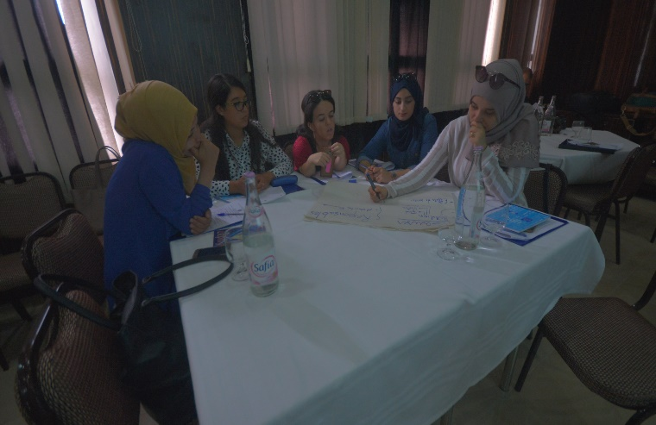
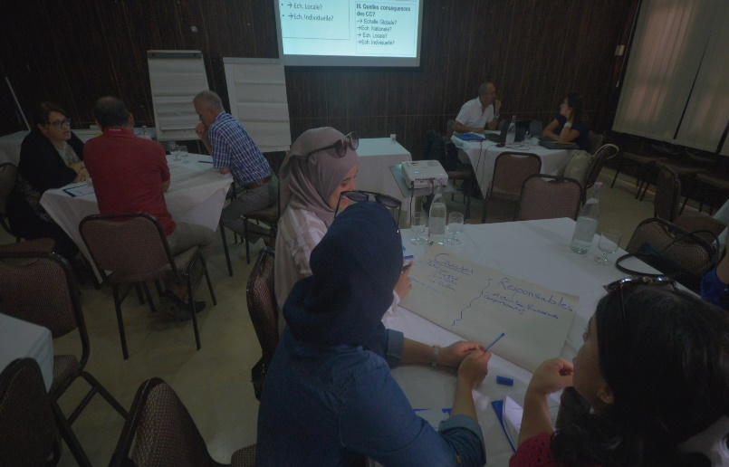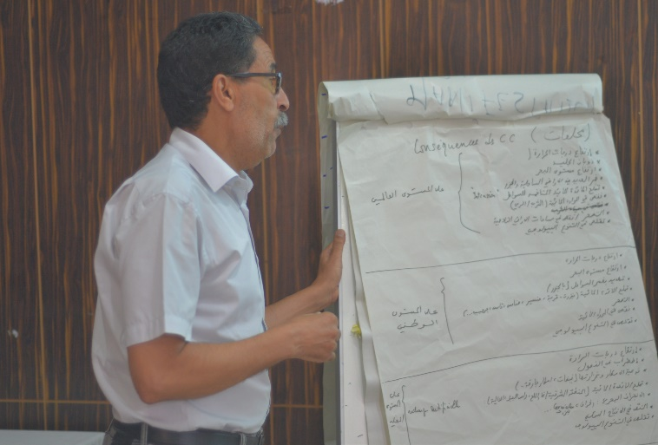

C-Activité 2 : 10 Réunions de concertation sur la mise en place d’un plan d’action

*Réunions de concertation 1, le 19 Septembre 2019

Après que la présidente de l’association ait souhaité la bienvenue aux participants, les experts ont présenté leur proposition de consortium local sur l’environnement et le climat à Bizerte pour être débattu et discuté

Rapports :
35 personnes ont participés (voir liste des participants)

Proposition
Constitution d’un consortium local sur l’environnement et le climat à Bizerte

Objectifs
- diagnostic de l’état de la côte de Bizerte
- Action à mettre en place
Composition :
- Membres permanents /partenaires
- membres occasionnels

Cadre juridique et local
Il faut identifier le membre qui a proposé cette initiative et le cadre juridique qui peut donner une légitimité.
Après une discussion fructueuse, Les participants ont recommandé pour que
- L’association peut être le membre fondateur
- Il faut en premier lieu faire une charte qui sera signée par tous les partenaires impliqués. Le contenu de la charte sera élaboré par l’association et discuté par tous les membres.
- La charte peut être par la suite proposé à un organisme qui pourrait encadrer tous les membres et qui peut être la municipalité de Bizerte et ce pour donner une légitimité à ce consortium.
- La Coordination : l’association sera chargée de la coordination entre les membres

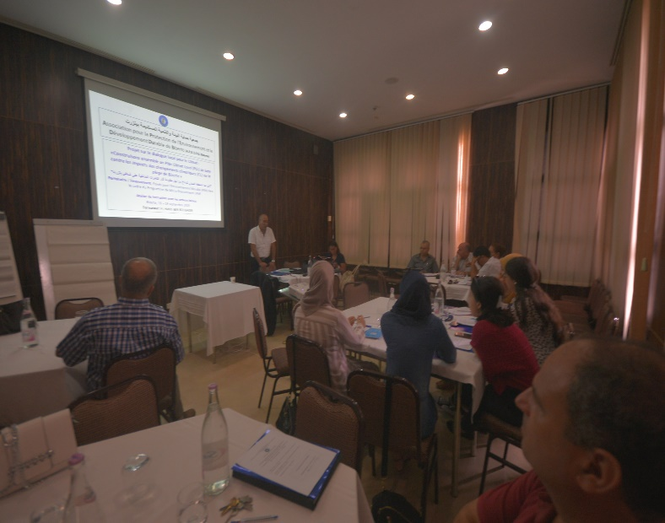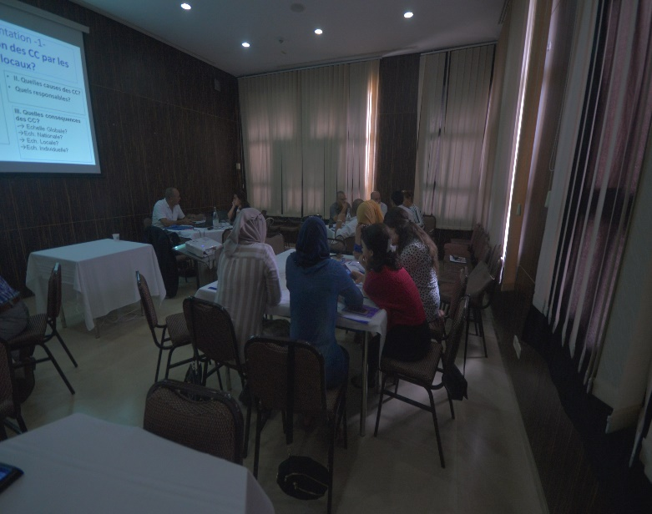

*Réunions de concertation 2, le 30 Novembre 2019
Après que la présidente de l’association ait souhaité la bienvenue aux participants, les experts ont
Présenté le rapport de la dernière réunion et les participants ont débattu les autres point du consortium :

Rapports :
28 personnes ont participés (voir liste des participants)
-Stratégie : Il faut mettre des axes stratégiques pour définir par la suite les actions à entreprendre.
La stratégie va aboutir à la mise en place d’une plateforme qui regroupe tous les projets qui sont mis en place dans la région de Bizerte. Axes stratégiques (squelette de la charte)
-Actions à entreprendre
-Les outils et les modalités de mise en œuvre
-Définition du l’organisme qui sera chargé de la réalisation de chaque tache.
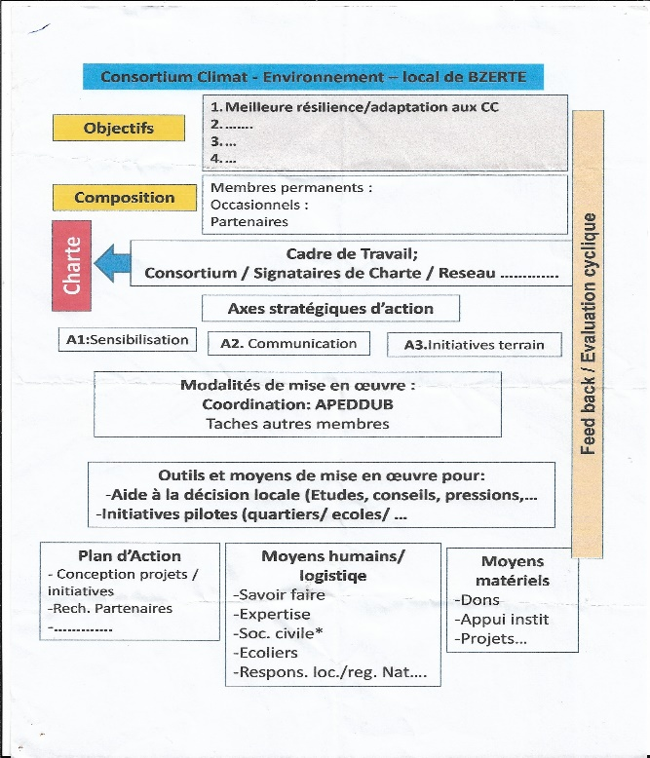
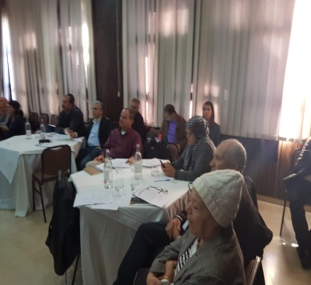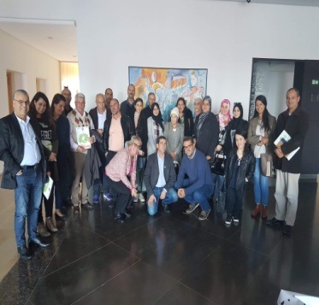

* Réunion de concertation 3, le Janvier 2020

Concertation sur la mise en place du consortium
24 personnes ont participés (voir liste des participants)
Identification des membres permanents du comité représentatifs des institutions publiques.
Préparer un tableau des personnes ressources pour faire l’identification.
(Voir document en annexe)
Jeu éducatif (Calcul de l’empreinte climatique (Voir annexes)
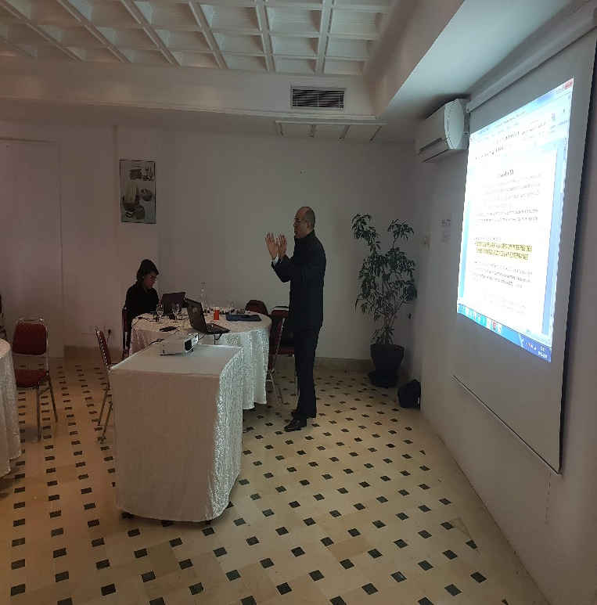

* Réunion de concertation 4, Février 2020

26 personnes ont participées entre acteurs publiques et institutionnels, administrations, représentants de la SC et de la municipalité de Bizerte

Rapports :
Les experts ont présenté aux participants le protocole et le plan d’action GIZC pour le littoral tunisien et ont présenté aussi un premier draft de plan d’action local d’adaptation de la plage de Bizerte aux CC qui a été discuté et plusieurs recommandations et suggestions ont été proposées par les participants pour être incluses dans le draft qui sera rediscuté lors des prochaines réunions.
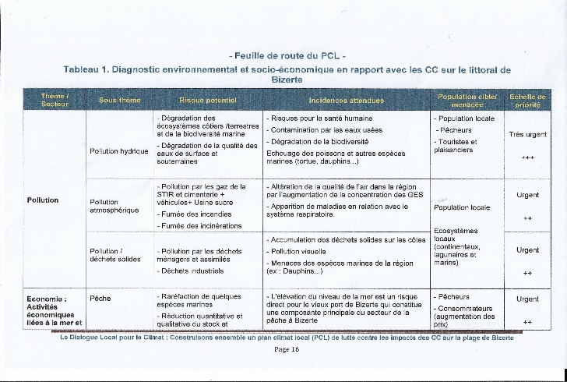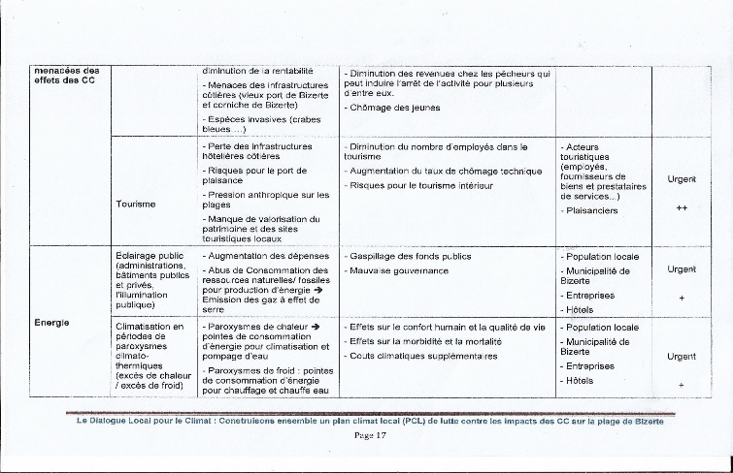
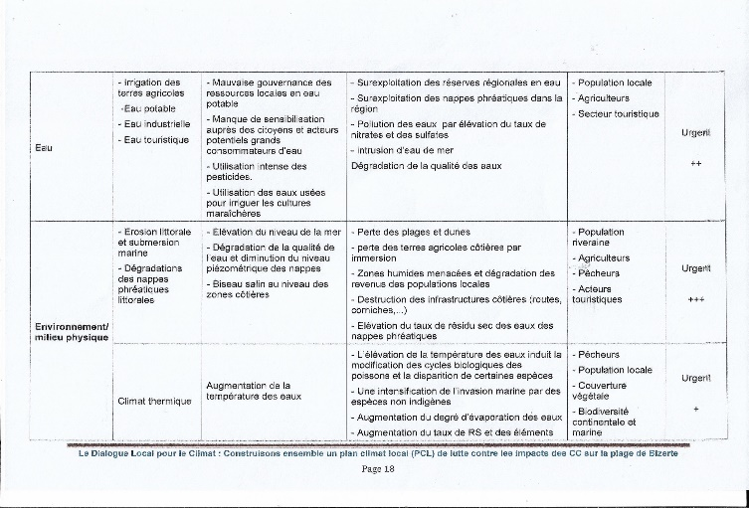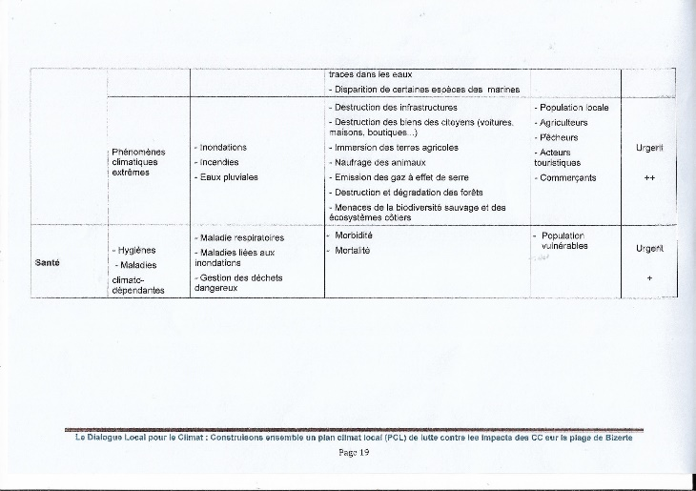
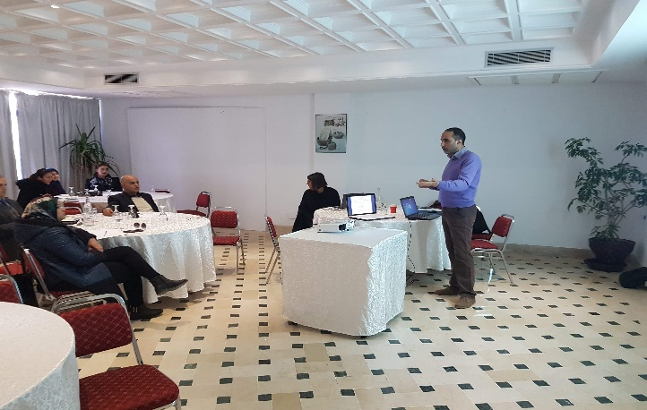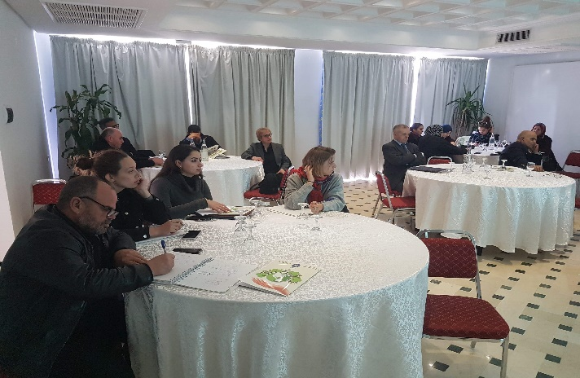

* Réunion de concertation 5, Avril 2020
La présente réunion a été organisée sous forme d’un webinaire Zoom suite aux conditions spécifiques que vie notre pays après la propagation du virus Covid-19 et ce dans l’objectif de maintenir le déroulement des différentes activités du projet.

Rapports :
Objectif global du Projet :
Edition d’un Plan Climat Local adapté pour le littoral de Bizerte.
Participants :
Mme Najoua Bouraoui : Présidente de l’APEDDUB
Mr Nabil Monastiri : Consultant et chargé de communication dans l’APEDDUB
Mr Habib Ben Boubaker: Consultant
Mr Walid Belgacem: consultant
Déroulement de la réunion
Dans une première étape, les consultants ont présenté aux participants l’état d’avancement dans la rédaction du plan climat local. Les principales sections présentées sont :
- Contexte général du plan d’action,
- Argumentaire du PCL : Diagnostic des risques potentiels inhérents aux changements climatiques,
- Diagnostic environnemental et socio-économique en rapport avec les changements climatiques.
Suite aux présentations, un débat a été mené pour discuter les différentes sections présentées et noter les remarques des participants et leurs suggestions.
A la fin de la réunion, les consultants se sont engagés à continuer le travail en tenant en considérations toutes les remarques évoquées.

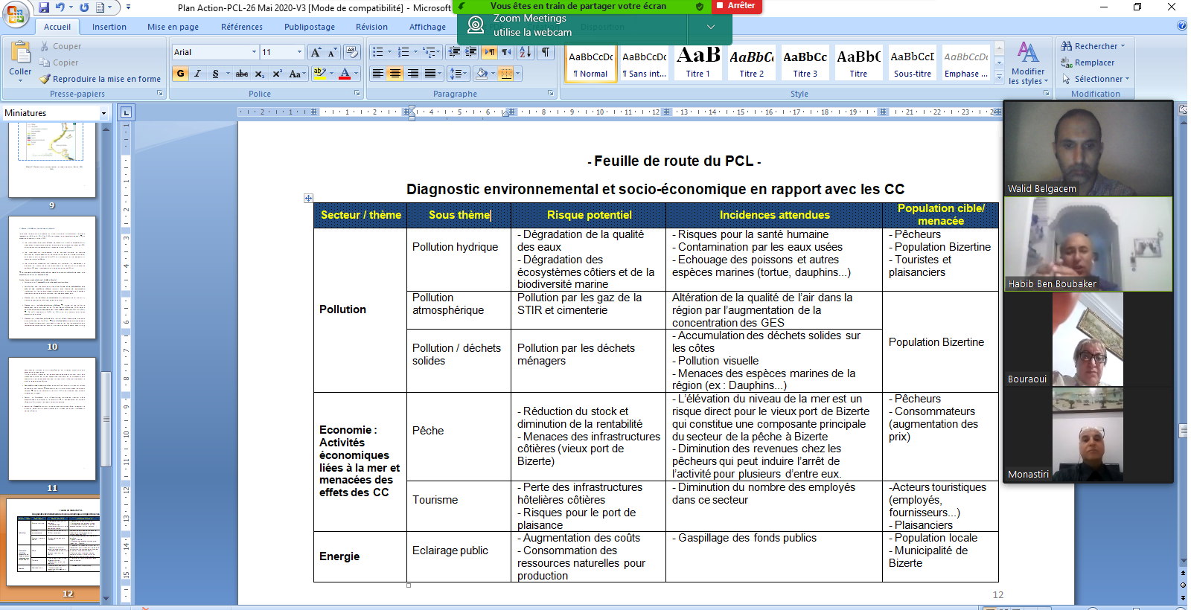
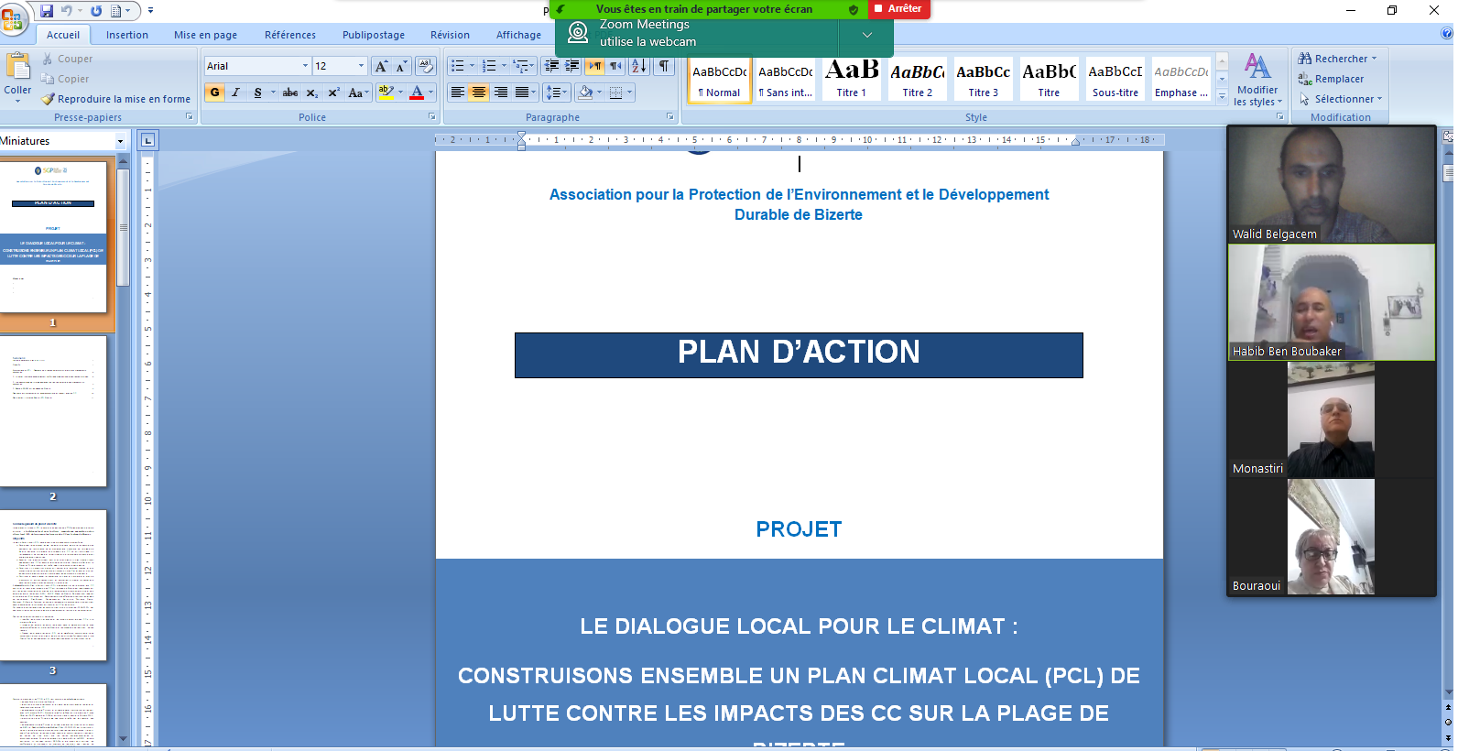

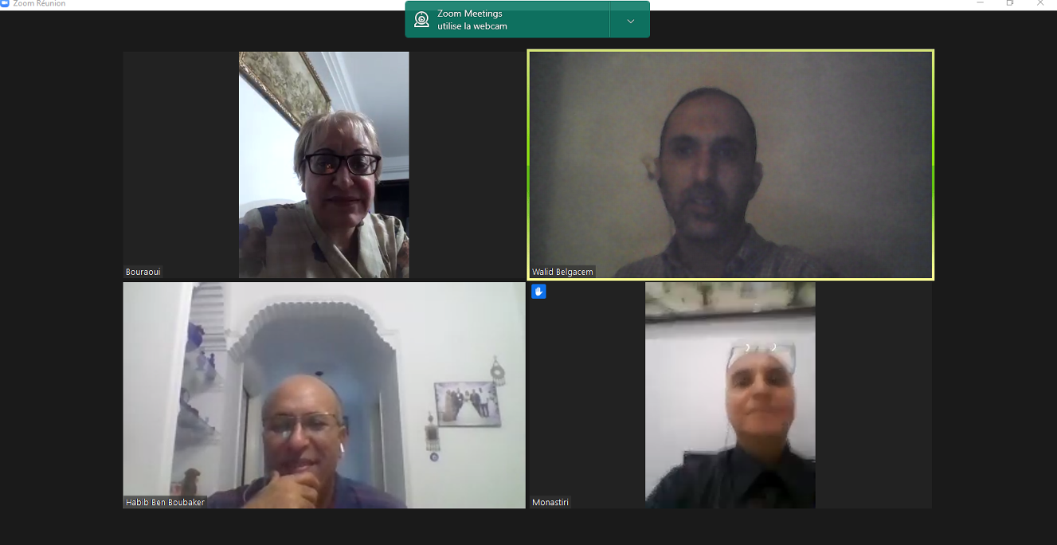

* Réunion de concertation 6, Mai 2020
La présente réunion a été organisée sous forme d’un webinaire Zoom suite aux conditions spécifiques que vie notre pays après la propagation du virus Covid-19 et ce dans l’objectif de maintenir le déroulement des différentes activités du projet.

Rapports :

Objectif global du Projet :
Edition d’un Plan Climat Local adapté pour le littoral de Bizerte.
Participants :
Mme Najoua Bouraoui : Présidente de l’APEDDUB
Mr Nabil Monastiri : Consultant et chargé de communication dans l’APEDDUB
Mr Habib Ben Boubaker: Consultant
Mr Walid Belgacem: Consultant
Déroulement de la réunion
La réunion a commencé par une présentation de la nouvelle version du document suite aux modifications apportées.
Par la suite, les consultants ont présentés la continuité du travail réalisé et qui s’est intéressé à l’élaboration du plan d’action climat du littoral de Bizerte. Ce travail a été réalisé suite au diagnostic environnemental qui a permis d’identifier les domaines ou secteurs potentiels d’intervention dans la cadre du plan local.
Pour chaque domaine d’intervention, les différents acteurs et partenaires ont été identifiés dans l’objectifs de mettre en place une action ou activité qui va contribuer à la réduction des impacts sur le littoral de Bizerte.
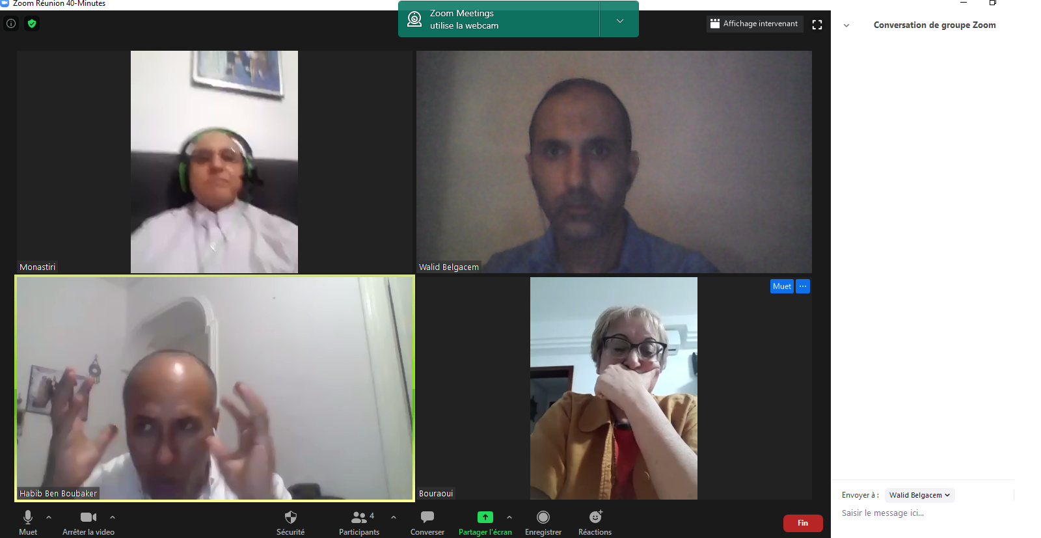
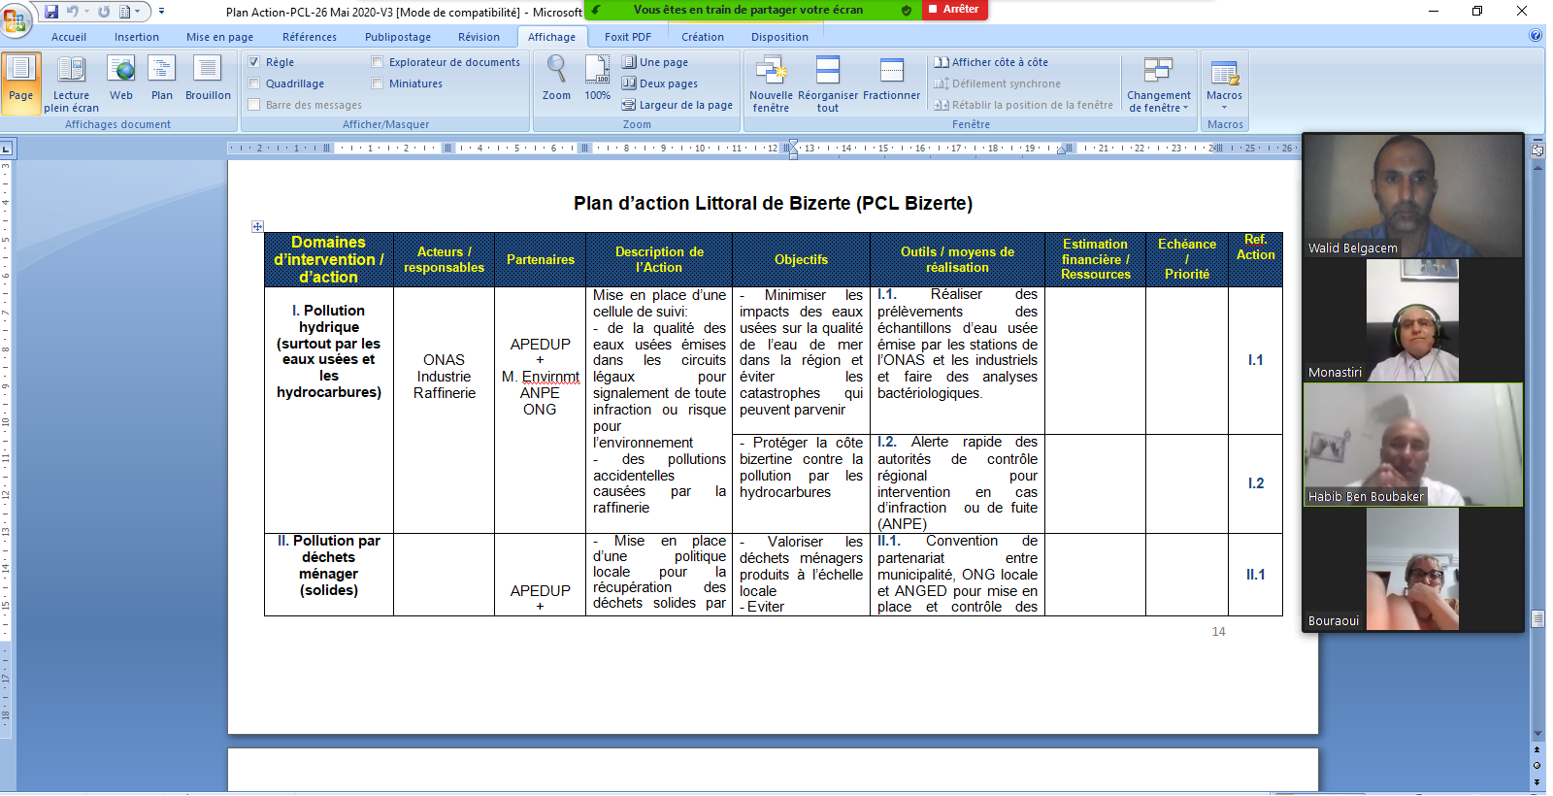
A la fin de la réunion, les participants ont proposés aux consultants de concevoir des fiches d’action pour chaque activité planifiée ce que va permettre d’avoir le maximum de donnée et de faciliter sa concrétisation sur le terrain

* Réunion de concertation 7, Juin 2020
La présente réunion a été organisée sous forme d’un webinaire Zoom suite aux conditions spécifiques que vie notre pays après la propagation du virus Covid-19 et ce dans l’objectif de maintenir le déroulement des différentes activités du projet.

Rapports :

Objectif global du Projet :
Edition d’un Plan Climat Local adapté pour le littoral de Bizerte.
Participants :
Mme Najoua Bouraoui : Présidente de l’APEDDUB
Mr Nabil Monastiri : Consultant et chargé de communication dans l’APEDDUB
Mr Habib Ben Boubaker: Consultant
Mr Walid Belgacem: Consultant
Déroulement de la réunion
Au début de la réunion, les consultants ont présenté brièvement aux participants les différentes sections du document qui ont été conçus tout en suivant les recommandations portées durant les réunions antérieures.
Par la suite, ils ont présentés les fiches techniques des différentes actions planifiées dans le cadre du plan climat local pour le littoral de Bizerte.
Les participants se sont mis d’accord sur l’importance de la présentation du travail réalisé durant une prochaine réunion en présence des représentants des différentes partie prenantes intervenant dans le projet.

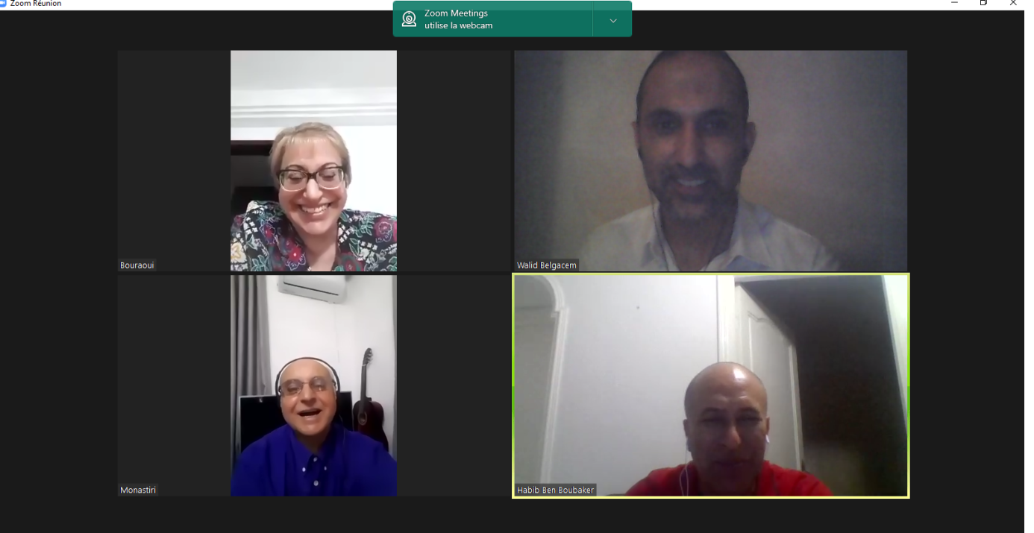
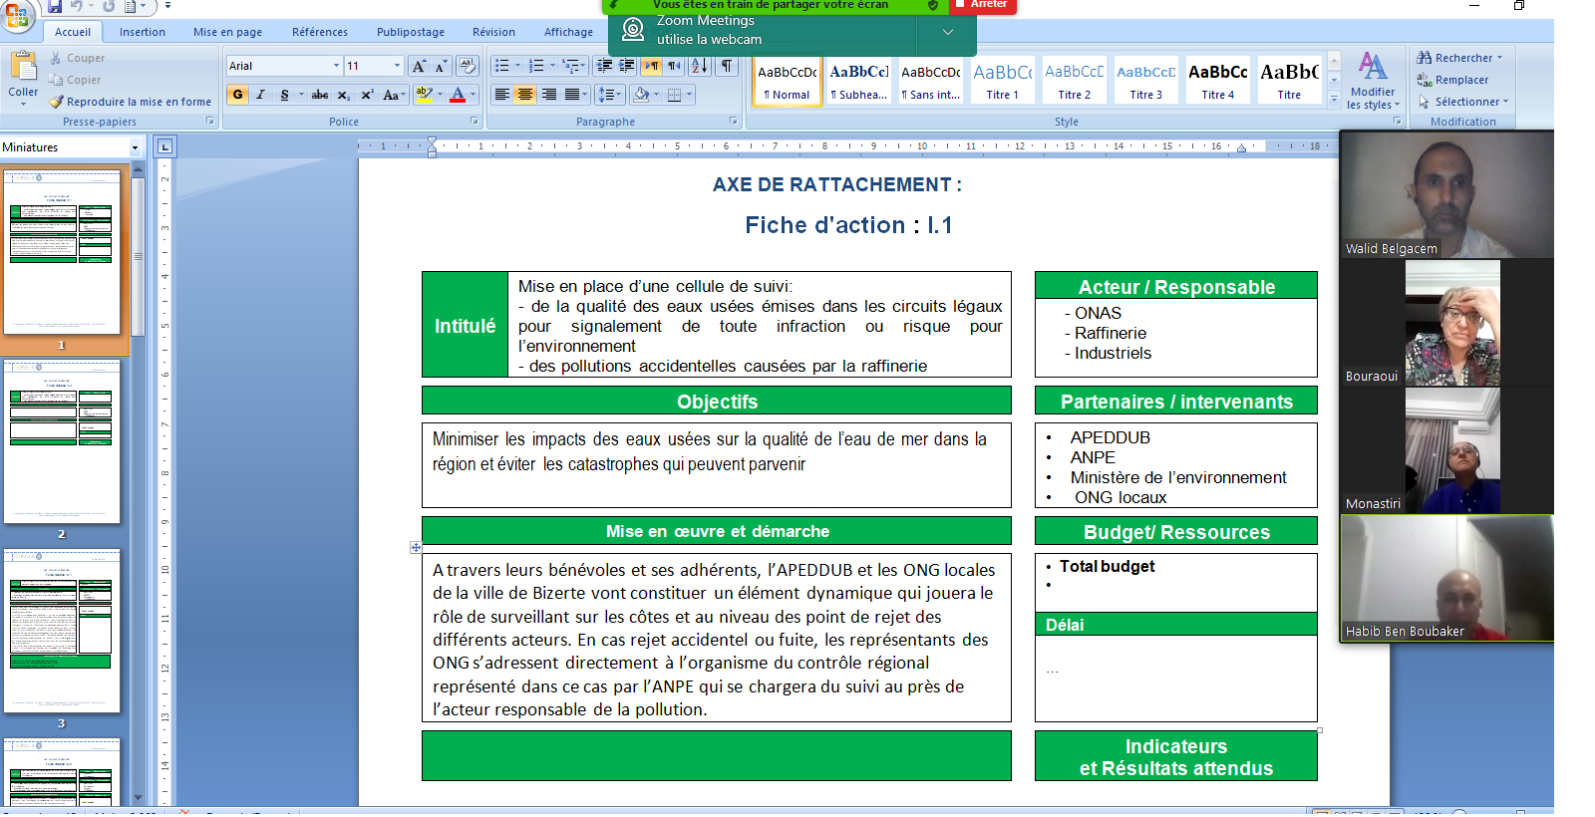

* Réunion de concertation 8, Aout 2020

Rapports :

Date : 24 Aout 2020 à Hôtel Bizerta Resort - Bizerte
Participants : 27 participants (Voir liste des participants en annexes)
Annexes : Présentations
La journée a été planifiée sous forme de deux séances dont chacune a été animée par un expert. Par la suite, un débat a été ouvert pour les participants pour valider la version finale du document présenté.
Mot d’ouverture de l’atelier : Mme Najoua Bouraoui, présidente de l’APEDDUB
Première Séance: animée par Pr Habib Ben Boubaker
Au début de la séance, l’expert à commencé par une petite introduction durant la quelle il a rappelé les participants des différentes étapes réalisées dans le cadre du projet. Il a aussi parlé des réunions qui se sont déroulées durant la période de confinement.
Par la suite, Mr Ben Boubaker à présenté un organigramme du projet qui a été préparé et qui décrit d’une manière schématique les objectifs globaux du projet et les outputs attendus.
Deuxième séance : animée par Dr Walid Belgacem
Cette séance a été réservée pour la présentation du « Diagnostic environnemental et socio-économique en rapport avec les CC sur le littoral de Bizerte».
L’expert a présenté aux participants le diagnostic environnemental qui a été réalisé d’une manière spécifique pour la ville de Bizerte. Cette présentation avait pour objectif global la validation de la version finale du diagnostic présenté après l’intervention des représentants des différentes parties prenantes.
Débat et validation du document
Un débat à été ouvert pour les participants afin de discuter le document présenté et pour modifications suites aux recommandations. Plusieurs remarques et suggestions ont été enregistrées et qui ont amélioré le contenu du document. A la fin, le document a été envoyé aux participants pour insérer leurs ce qu’ils voient important. Le document sera alors validé après la réception du feedback des participants dans les délais fixés.
Clôture de l’atelier
(voir tableaux : Plan Diagnostic et Plan d’Action Bizerte)
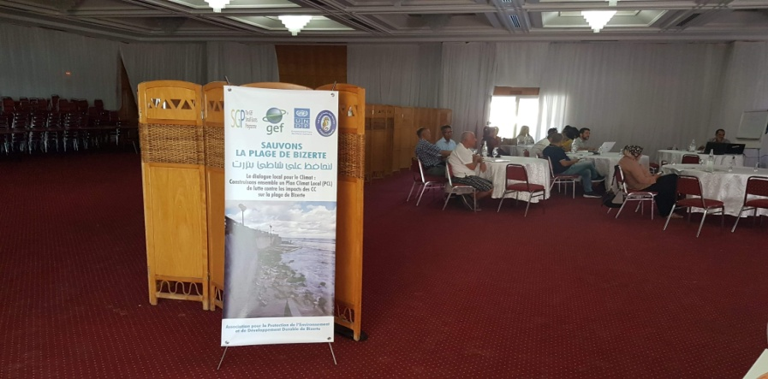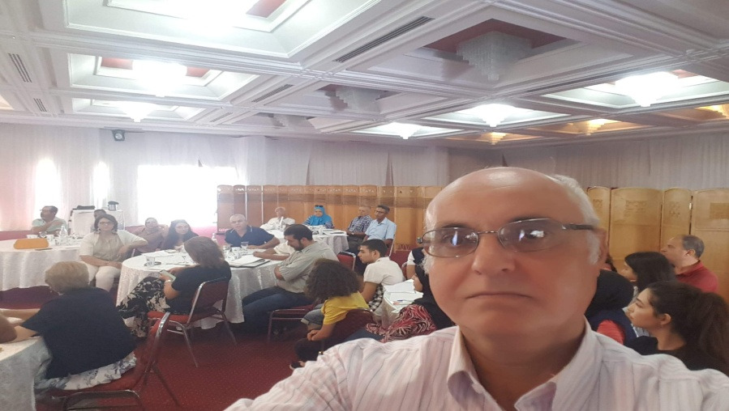
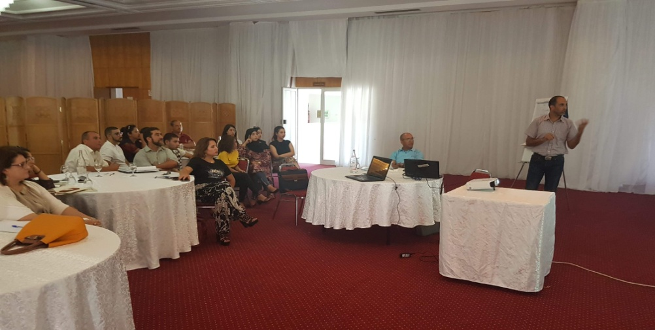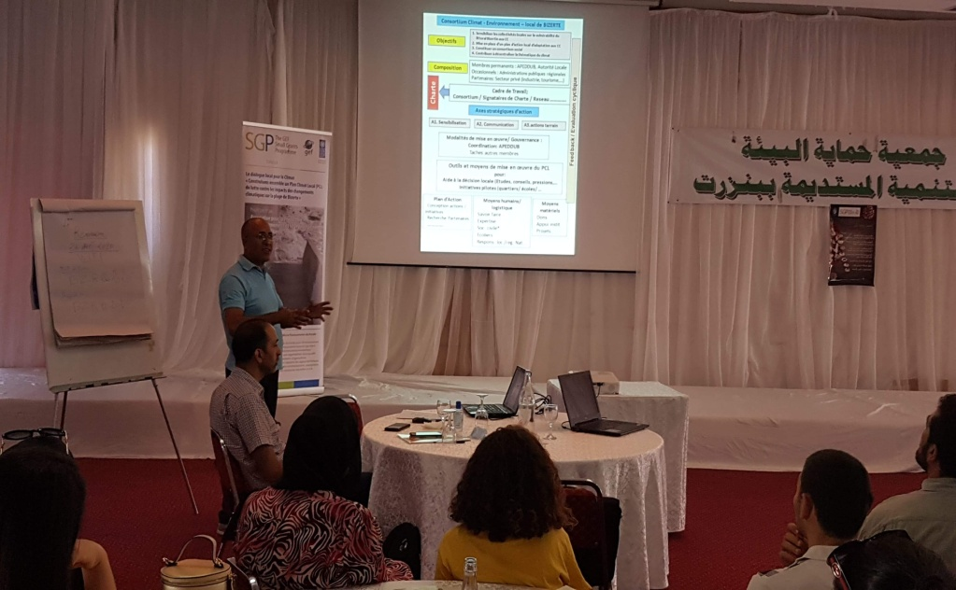

* Réunion de concertation 9, Octobre 2020
La présente réunion a été organisée sous forme d’un webinaire Zoom en collaboration avec la JCI de Bizerte et ce dans le cadre de son projet "Dialogue local pour le climat" financé par le GEF/SGP. La réunion était consacrée à la présentation de l'avancement de la mise en place du plan d'action local pour le climat.

Rapports :
Objectif global du Projet :
Edition d’un Plan Climat Local adapté pour le littoral de Bizerte.
Participants (70 participants):
Mme Najoua Bouraoui : Présidente de l’APEDDUB
Mr Nabil Monastiri : chargé de communication dans l’APEDDUB
Mr Habib Ben Boubaker: Consultant de l’APEDDUB
Mr Walid Belgacem: Consultant de l’APEDDUB
Représentants de la JCI de Bizerte
Représentant du ministère de l’environnement : Dr Chokri Mezghani
65 Participants de différentes organisations tunisiennes (étudiants, jeunes intéressés du domaine vert, des agents administratifs de la municipalité de Bizerte, des ONG environnementales…)
Déroulement de la réunion
La réunion a été consacrée pour la discussion de l’avancement des travaux réalisés dans le cadre de la mise en place d’un plan d'action local pour le climat.
Trois interventions des représentants de l’APEDDUB ont été planifiées après le mot d’ouverture de la présidente:
Mr Nabil Monastiri : Consultant de l’APEDDUB
Durant son intervention, il a parlé du rôle joué par l’APEDDUB dans la lutte contre les effets des changements climatiques sur le littoral de Bizerte à travers la mise en place d’un plan d’action locale. Il a présenté le projet, ses objectifs ainsi que les différents partenaires impliqués dans sa réalisation.
Mr Walid Belgacem: Consultant de l’APEDDUB (2 interevntions)
1ère Intervention:
Le consultant a parlé de l’impact du changement climatique sur la biodiversité marine, les écosystèmes marins, le littoral et les ressources en eau (cas du littoral de Bizerte). Par la suite, il parlé de l’importance de la mise en place d’un plan d’action local spécifique à la ville de Bizerte pour s’adapter aux effets des CC.
2ème Intervention:
Intervention consacrée pour présenter le rôle que peut jouer les représentants de société civile et les jeunes dans la lutte contre les effets des CC.
Mr Habib Ben Boubaker: Consultant de l’APEDDUB
Durant son intervention, le consultant a parlé de la Stratégie locale pour la lutte contre les changements climatiques: cas du littoral de Bizerte".
A la fin de chaque présentation, une discussion a été ouverte pour avoir le retour des participants, leurs questions ainsi que leurs propositions pour améliorer les résultats attendus du projet.
Tous les participants étaient très satisfaits de l’évènement bien organisé et ils ont sollicité l’APEDDUB pour l’organisation d’autres réunions aussi importantes et fructueuses.
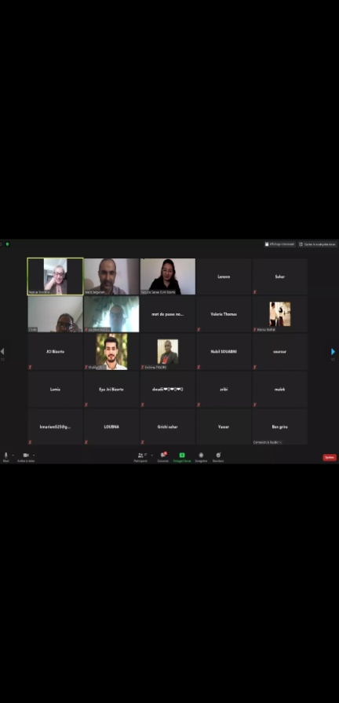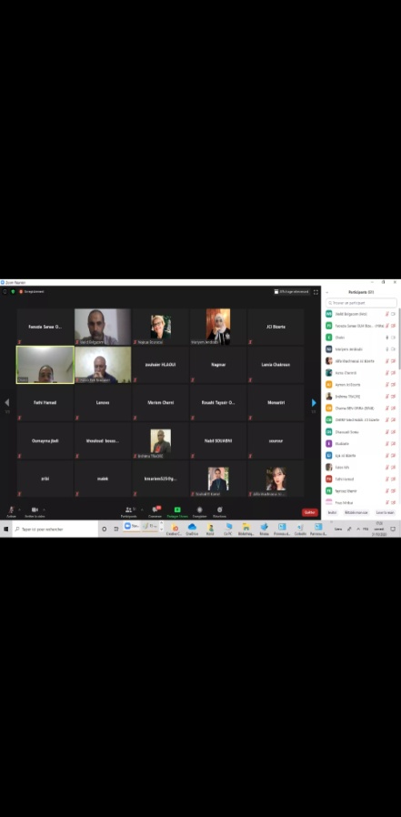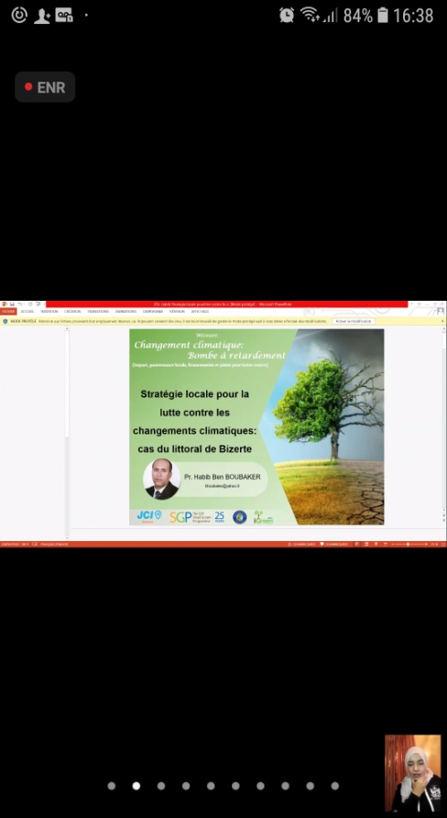
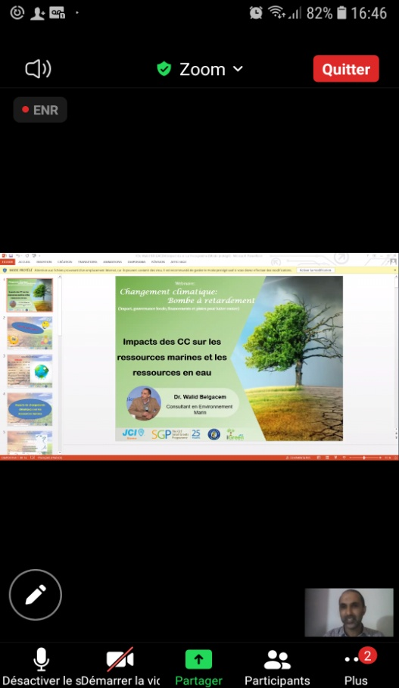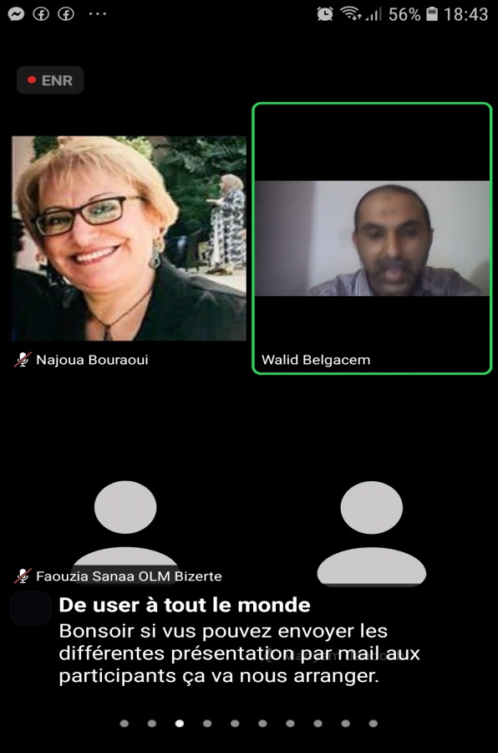

* Réunion de concertation 10, Décembre 2020
Rencontre avec le directeur général de l’environnement et le point focal changement climatique pour leur parler des objectifs et des résultats atteints de notre projet.
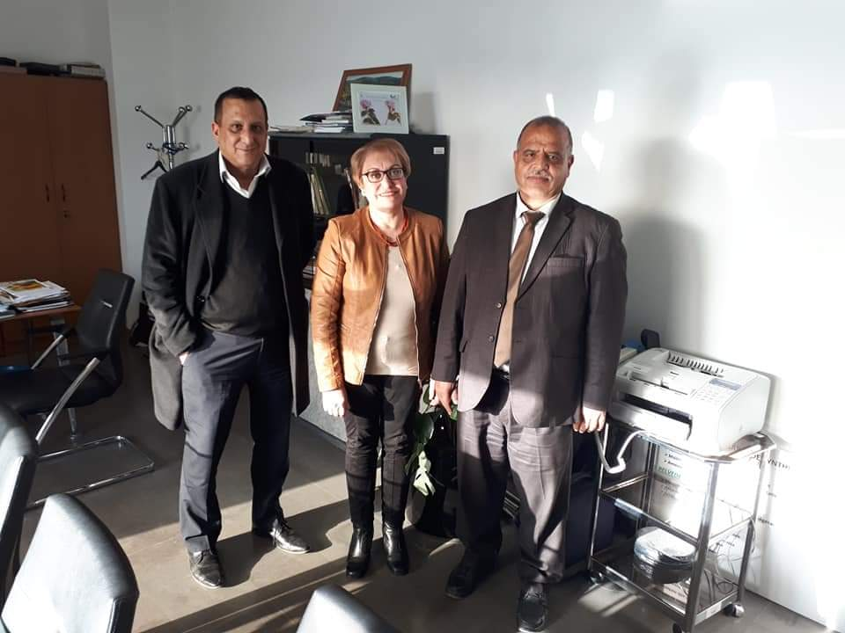

D- Activité 3 : Table ronde pour annoncer la plateforme/comité de concertation pour l’élaboration du plan climat local entre les acteurs locaux et les jeunes
En partenariat avec la municipalité de Bizerte, notre principal partenaire, et au siège de la mairie, l’APEDDUB a organisée, le 27 octobre 2021, une table ronde pour annoncer la mise en place de la plateforme/comité de concertation locale composé des différents acteurs locaux susmentionnés et pour discuter la dernière version du plan climat local préparé par nos experts et présenté par Pr Habib Ben Boubaker.

Rapports :
18 personnes ont participé à cette table ronde entre membres du comité de concertation, jeunes, conseillers et administratifs municipaux

1-Pendant la première session qui a été animée Pr Habib Ben Boubaker avec :

*présentation de la dernière version du plan climat local et les participants ont donné leurs dernières suggestions et recommandations et ont exprimé leur satisfaction sur le produit proposé et l’effort fourni par les experts. Ils ont demandé de rajouter les derniers inputs avant de valider ce plan.

*L’annonce de la mise en place d’une plateforme/comité communautaire de concertation composée des différents acteurs locaux publics, privés et de la société civile : les acteurs locaux publics (Mairie de Bizerte, APAL, ANPE, CRDA, projet lac de Bizerte, directions régionales des différents ministères), privés (hôteliers, pécheurs…) et de la société civile (experts, associations des jeunes, associations environnementales et culturelles, scouts…)
2-Durant la deuxième session, notre expert a présenté sur la CDN tunisienne et les attentes de la COP 26 pour la Tunisie et la SC tunisienne pour informer et sensibiliser les participants et surtout les cadres et le personnel de la municipalité de Bizerte sur la mise à jour de la CDN Tunisie et le rôle de chaque acteur dans la mise en œuvre de cette CDN. L’atelier a été présidé par le maire adjoint de Bizerte.
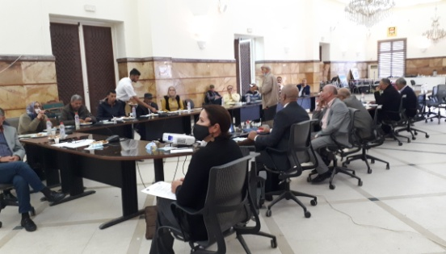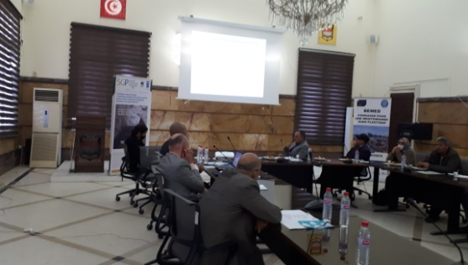

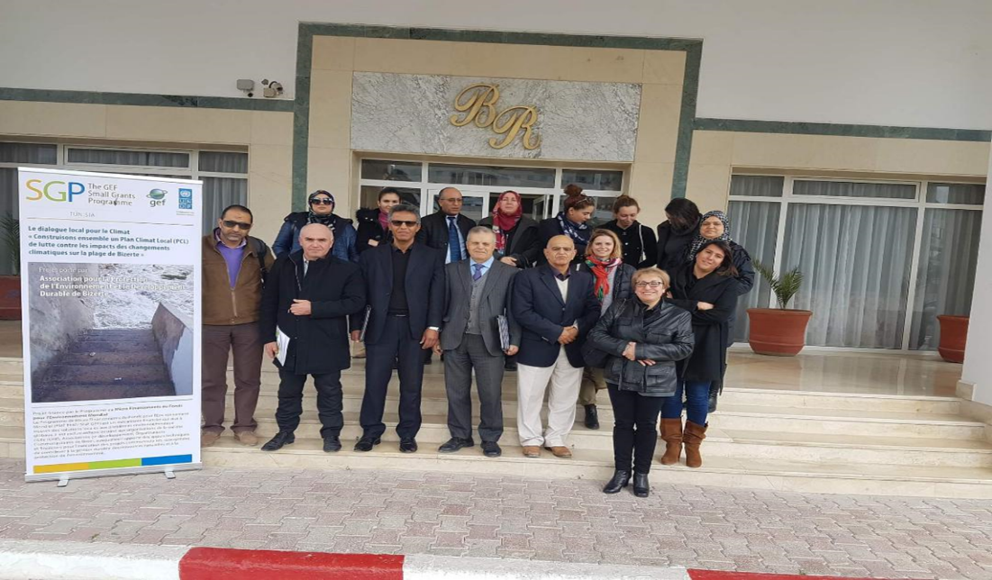

E- Activité 4 : de Sensibilisation et de communication
- Campagne de mobilisation 1 : Le 01 Mai 2019, Action de nettoyage de la plage de sidi Salem et de sensibilisation sur la protection des plages de Bizerte en collaboration avec le scout de Bizerte
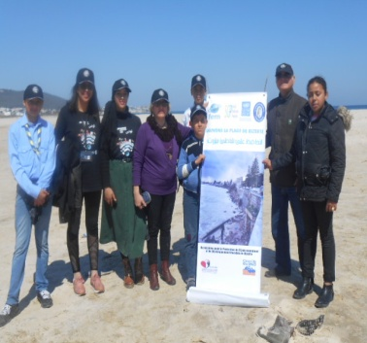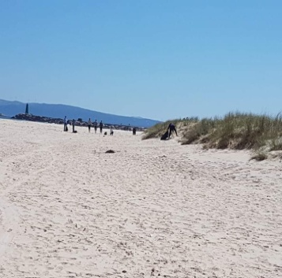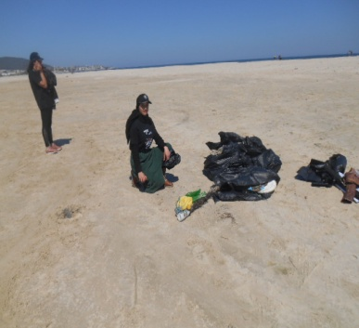
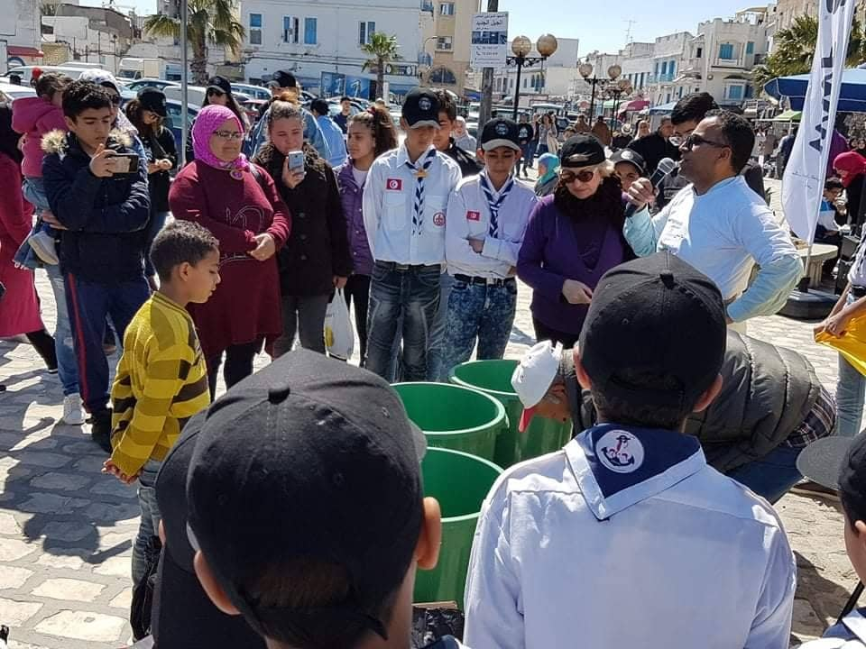

- Campagne de mobilisation 2 : Le 21 Septembre 2020, à l’occasion du Forum de la mer de Bizerte et en partenariat avec la municipalité de Bizerte, l’APEDDUB a mené une Action de sensibilisation et de mobilisation de lutte contre les impacts des CC sur la plage et le vieux port de Bizerte avec distribution des dépliants de sensibilisation et nettoyage du vieux port de Bizerte et mobilisation du citoyen pour conserver la propreté du vieux port et de la plage de Bizerte
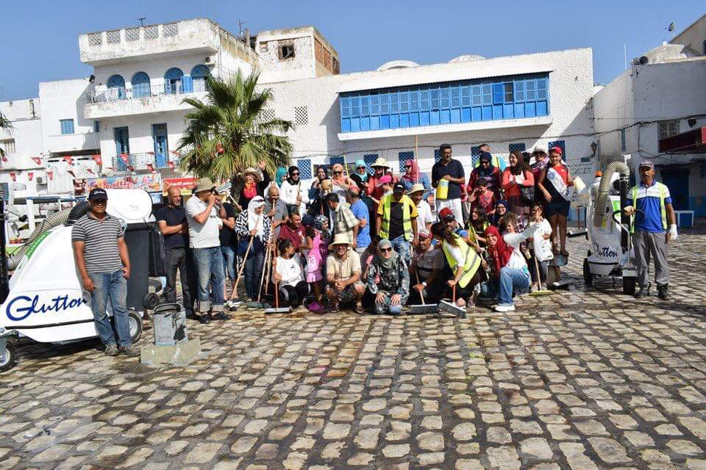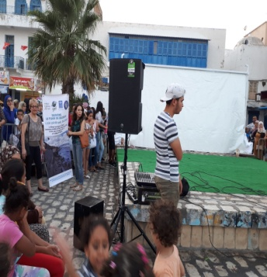
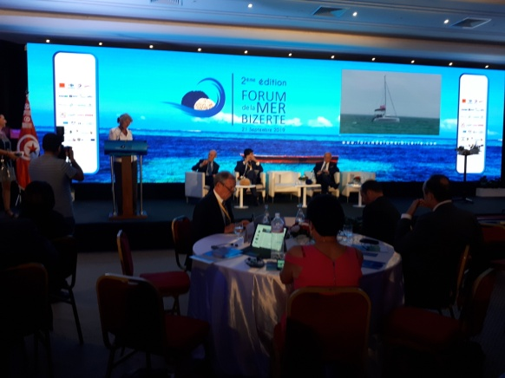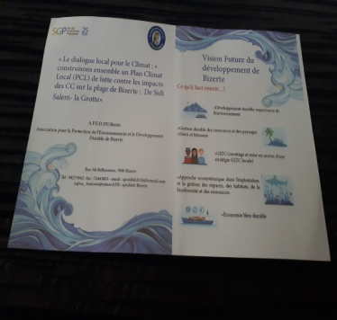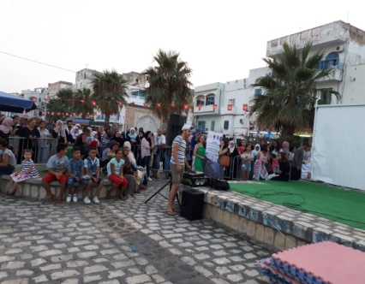
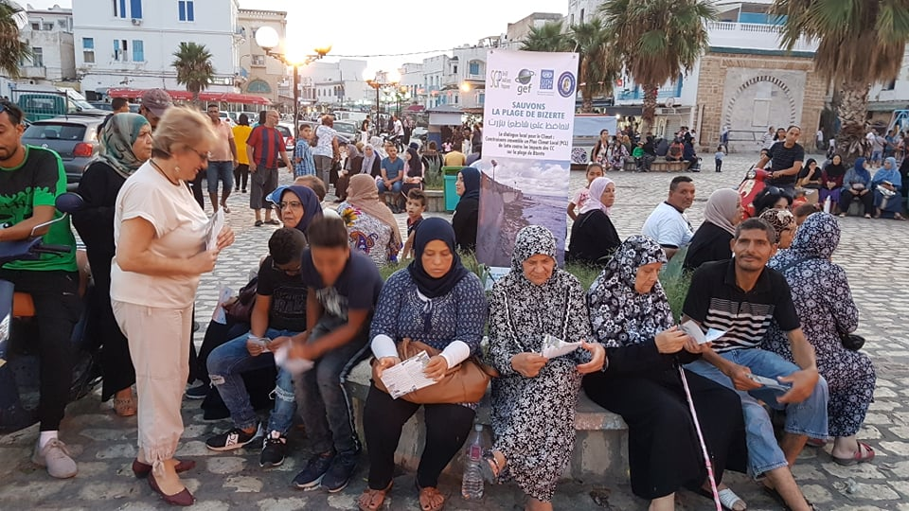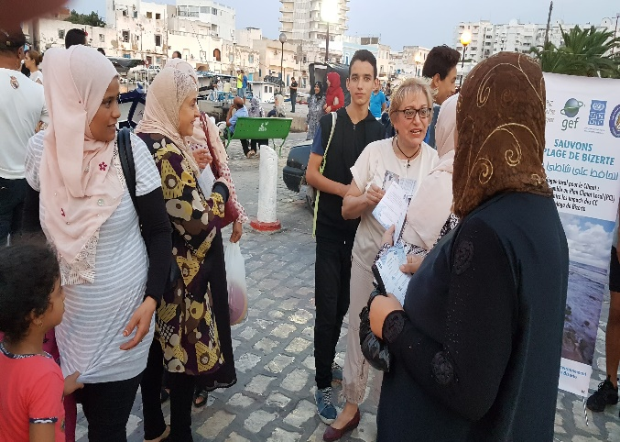

- Actions supplémentaires de mobilisation :
- Le 13 Avril 2019, l’APEDDUB a participé à la campagne régionale nord-africaine « CleanShores » de nettoyage de la méditerranée des produits plastiques sous l’appui des nations unies
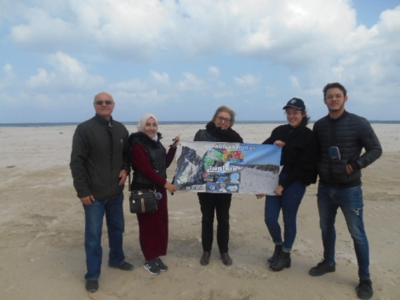

- Role of Arab civil society member of GEF CSO Network in protecting environment in the Arab world”, GEF ECW, Egypt, Octobre 2019
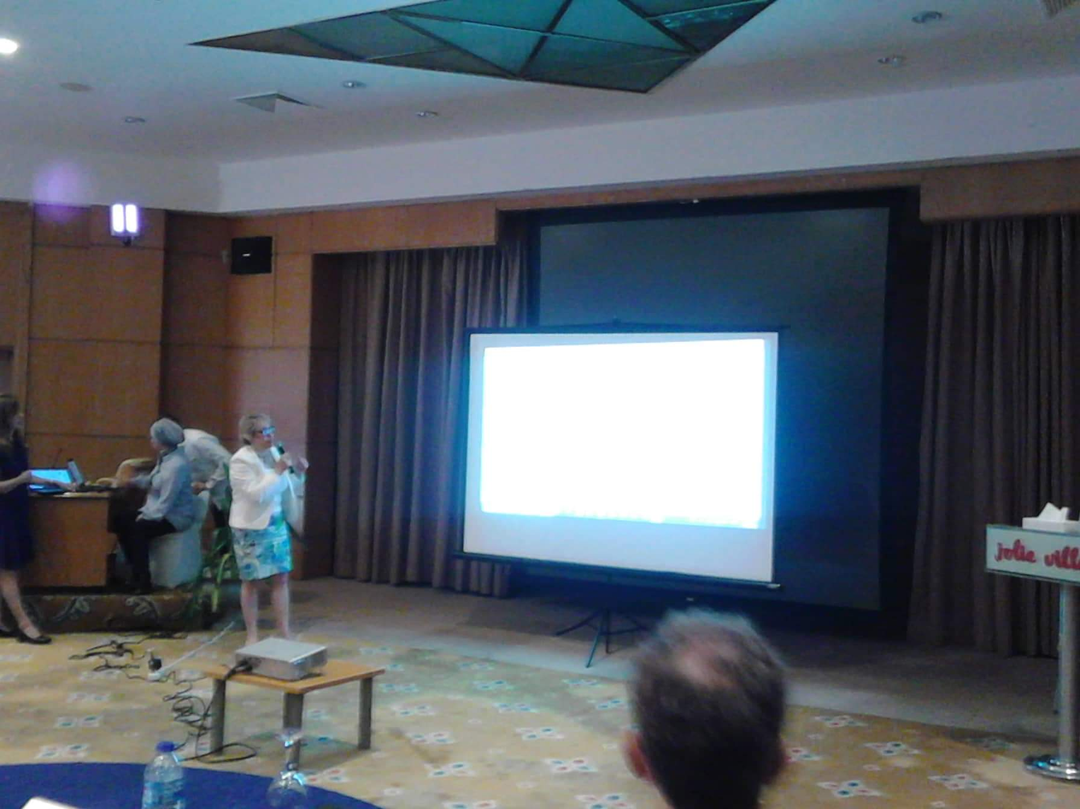

- 20 novembre 2019, participation à la manifestation de la société civile de Bizerte pour revendiquer les demandes de la SC aux négociateurs de la COP et de l'Accord de Paris pendant la COP25 qui se tiendra à Madrid de 02 au 13 décembre 2019 et exiger la nécessité de réduire la hausse de la température à 1.5 degré Celsius et la balance de financement entre les projets d'adaptation et d'atténuation

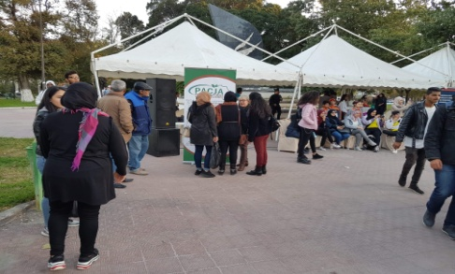

- Rôle de la société civile Tunisienne dans la réduction des risques des catastrophes, Atelier National sur la RRC, Bizerte, Tunisie, Novembre 2019

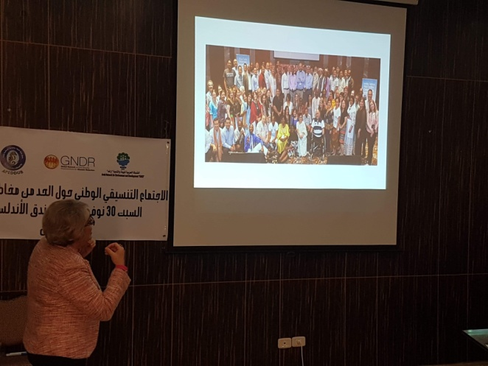

- Participation à la COP 25 sur les changements climatiques, Madrid, Espagne, Décembre 2019
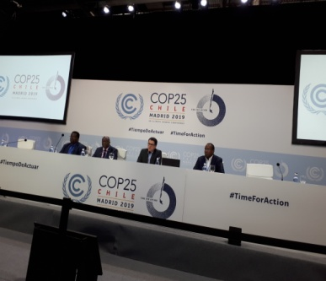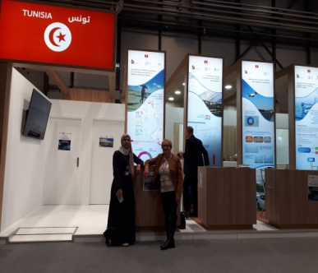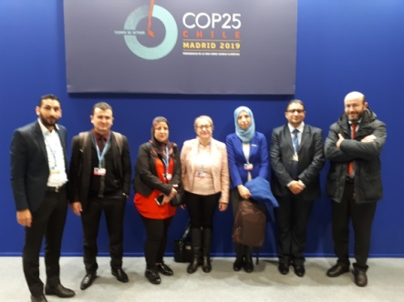

- Participation au Forum de la mer de Bizerte 2, Juillet 2020
Dans le cadre des festivités du forum de la mer de Bizerte, l'APEDDUB a mené une campagne de sensibilisation au vieux port de Bizerte 15 et 16 Juillet 2020 pour les participants au forum (citoyens, femmes, jeunes et enfants).

Les membres et bénévoles de l'APEDDUB ont présenté à l’ambassadeur de France, au maire et acteurs locaux de Bizerte, et aux citoyens des informations sur les impacts des changements climatiques sur la plage de Bizerte. Ils ont expliqué aux visiteurs la nécessité et l'urgence de faire face aux impacts des CC par la mise en place d’un climat local pour adapter la plage de Bizerte aux CC.

A cet effet, des flyers et des dépliants ont été distribué aux visiteurs des expositions du forum tout en leurs expliquant les objectifs et les résultats attendus du projet "dialogue local pour le climat".

Tous les participants ont montré leurs soutiens aux efforts de l’APEDDUB pour minimiser les dégâts des impacts des changements climatiques sur la plage de Bizerte et leurs souhaits pour que cette plage retrouve son précédent paysage.

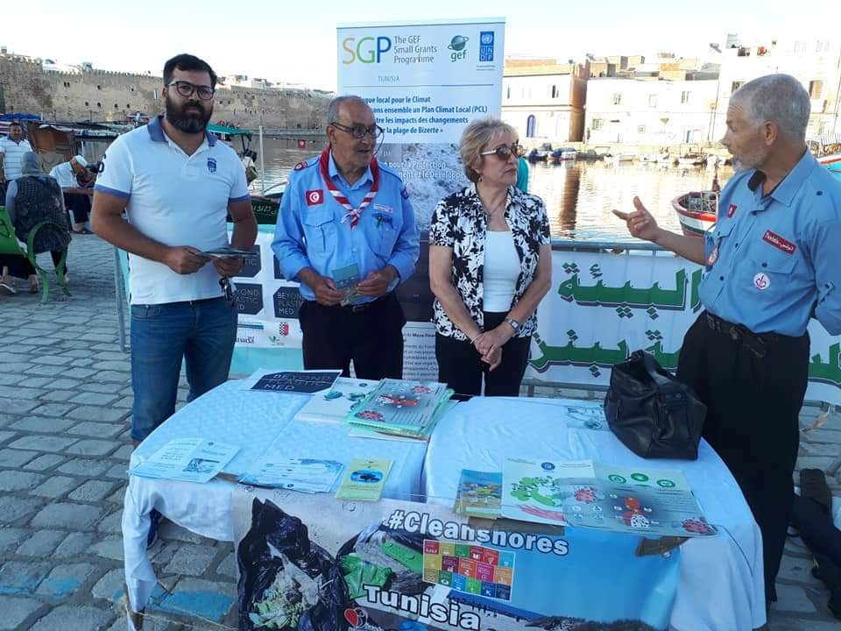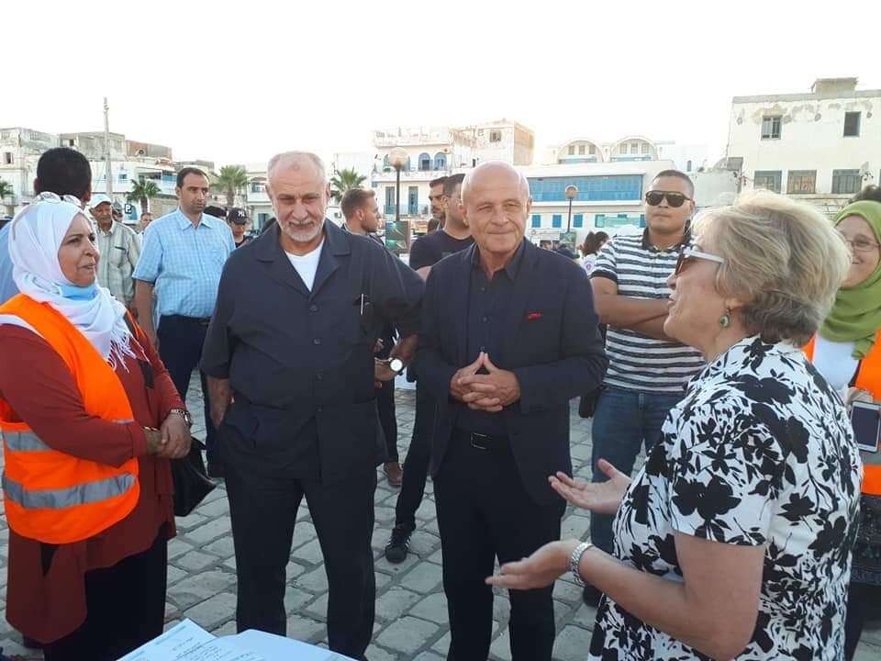

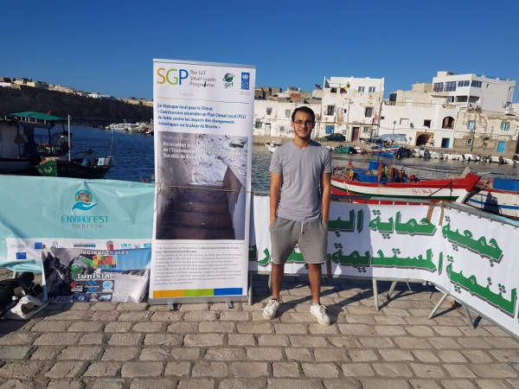

- installation du panneau de sensibilisation sur la protection de la plage

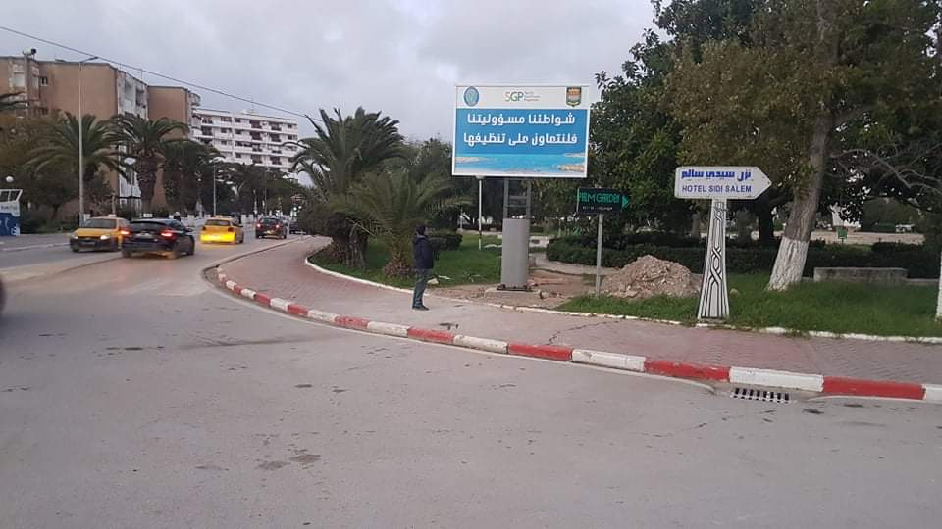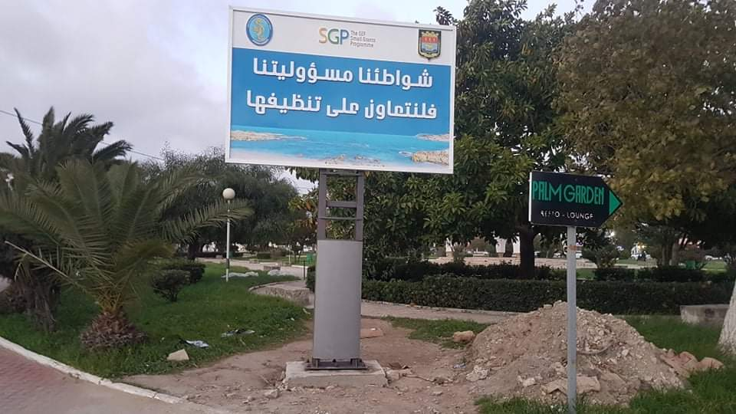

- atelier de sensibilisation et d’information sur la cdn de la Tunisie et les attentes de la cop 26 pour la Tunisie et la SC tunisienne, le 27 octobre 2021 en partenariat avec la municipalité de Bizerte.

En partenariat avec la municipalité de Bizerte et au siège de la mairie, l’APEDDUB a organisée un atelier de formation et de sensibilisation pour les cadres et le personnel de la municipalité de Bizerte sur la mise à jour de la CDN tunisienne et les attentes de la COP 26 pour la Tunisie et la SC tunisienne. L’atelier a été animé par Pr Habib Ben Boubaker, expert en CC et présidé par le maire adjoint de Bizerte.

- Participation au Forum de la mer de Bizerte 2, Septembre 2021
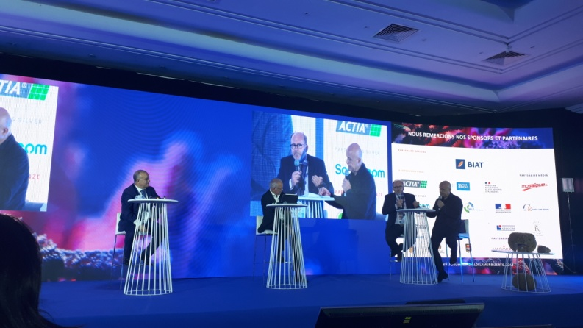
- Participation à la COP 26 des changements climatiques, Glasgow, Irlande

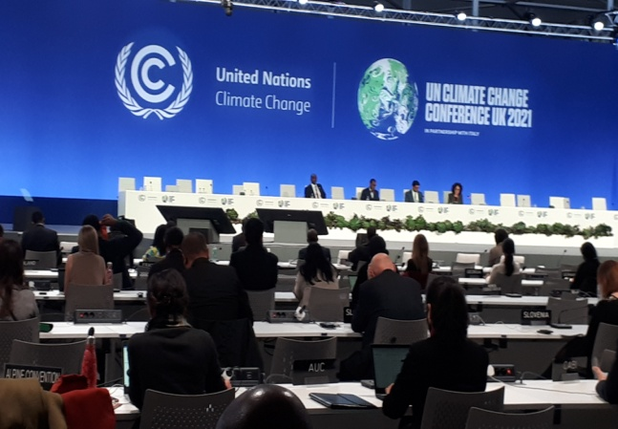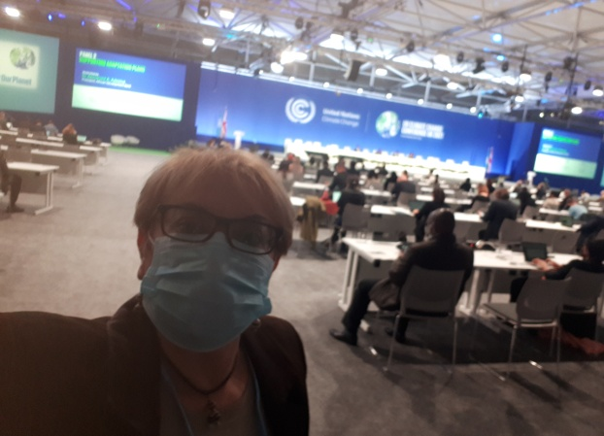

- Participation a la réunion de restitution de la participation du réseau pacja à la cop 26 et la concertation sur son plan d’action pour la cop27 en Egypte, caire décembre 2021
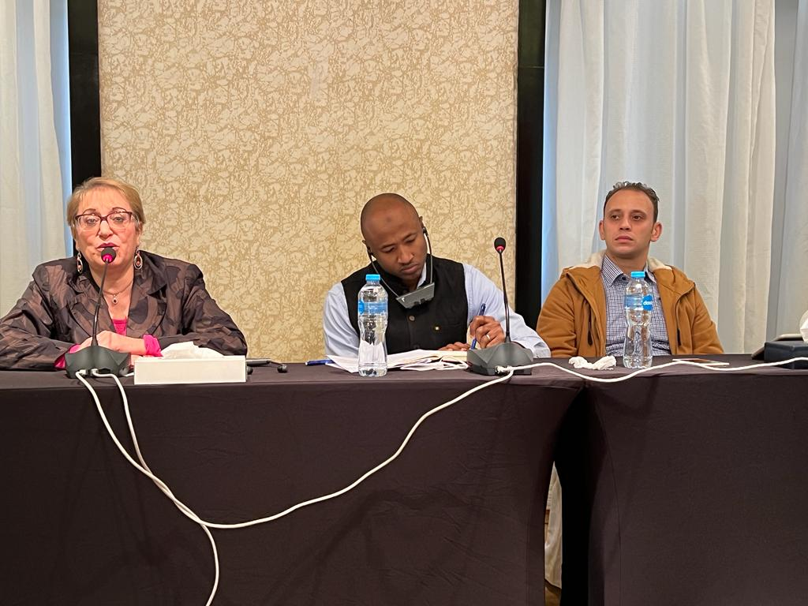

- Participation a la réunion régionale de concertation du réseau gndr, Caire, décembre 2021

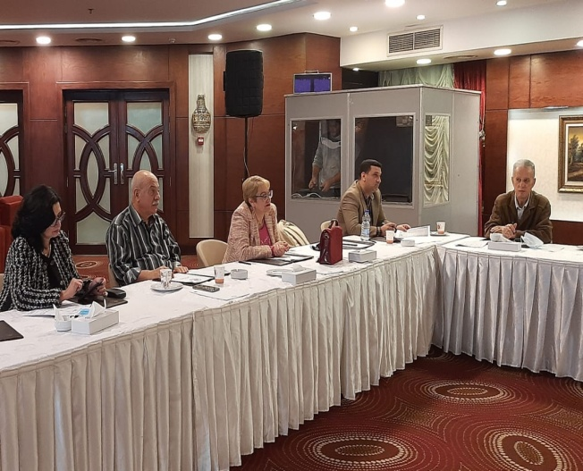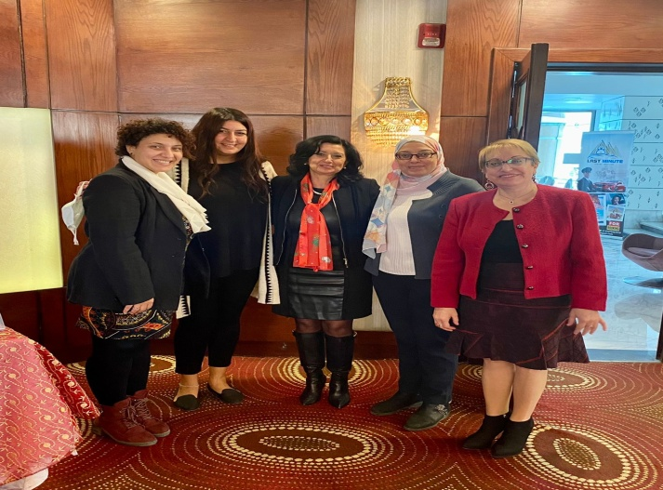

- PARTICIPATION A LA CAMPAGNE CLEAN UP YEAR

Dans le cadre de la campagne Clean Up year, L'APEDDUB a organisée le 12 mars 2023, en partenariat avec la maison des jeunes Sidi Salem de Bizerte, l'organisation nationale de l'enfance et le représentant du ministère de l'environnement, un atelier de sensibilisation pour les enfants et les jeunes de la maison des jeunes Sidi Salem de Bizerte (40 participants entre jeunes et enseignants) sur les impacts négatifs du plastique sur la santé et environnement et la nécessité de réduire l'utilisation des plastiques et de les recycler pour minimiser ses effets néfastes. Les participants ont apprécié les informations et ont promis de s'engager activement pour sensibiliser leurs proches et leurs amis et camarades dans le but de changer leurs comportements.
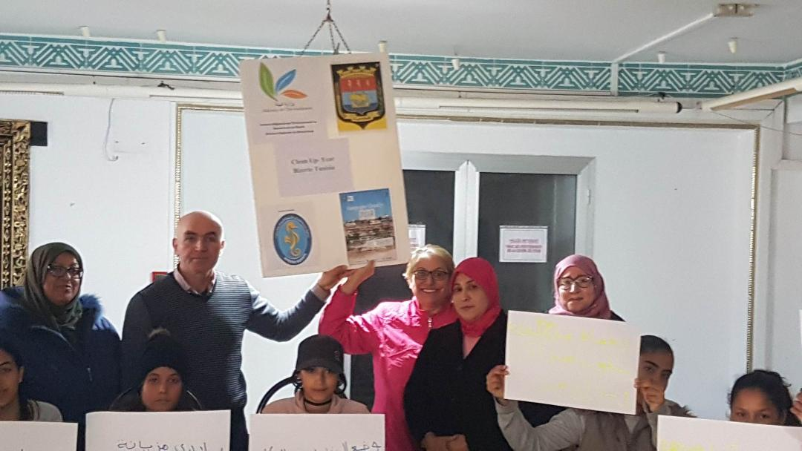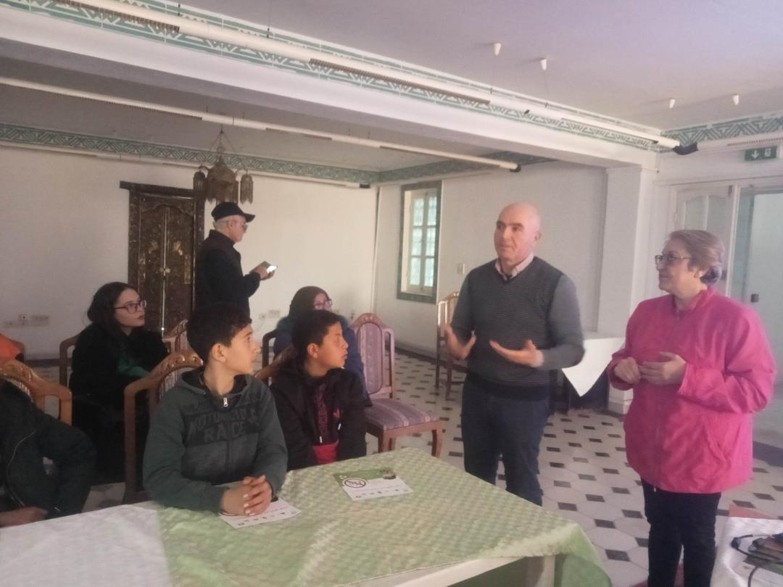

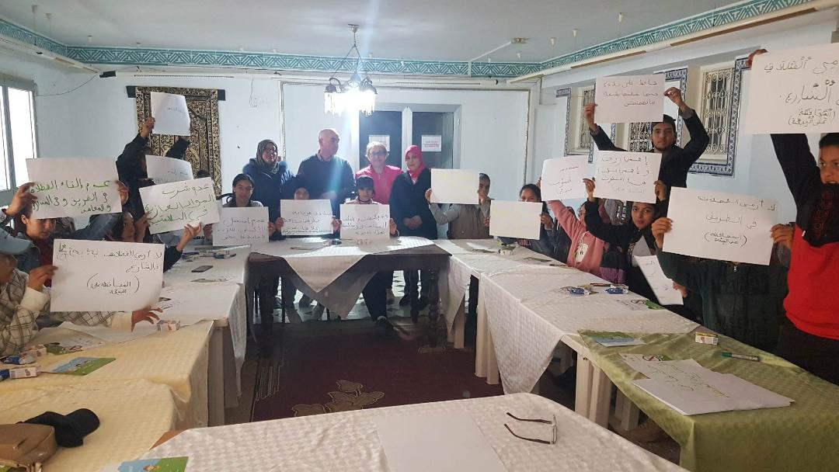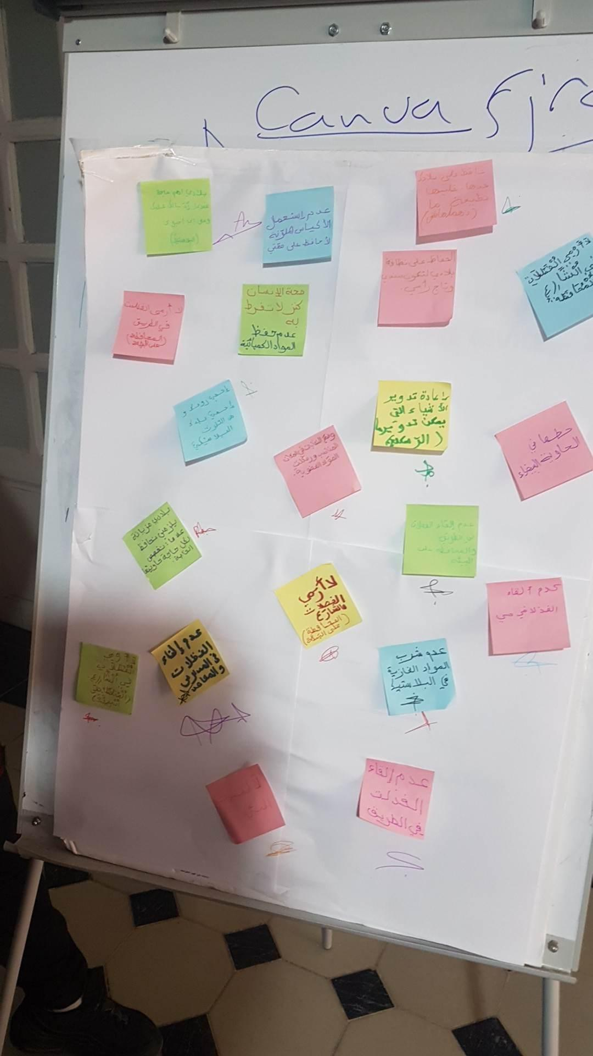

Activité 5 : Réunion de Validation du Plan Dialogue Climat Local et discussion de la Charte

Dans le cadre de son projet "Dialogue local pour le climat" subventionné par GEF/SGP, L'APEDDUB a organisée, le 16 Mars à Hôtel Andoulicia de Bizerte, sa réunion pour la validation du plan d'action local d'adaptation et de résilience aux changements climatiques par la plateforme/comité de pilotage et de concertation et pour la discussion de la charte d'engagement des acteurs locaux et qui sera signé lors de la réunion de clôture.
La plupart des acteurs locaux publics et société civile ont participé à cette réunion. 24 participants ont pris part à cet atelier, avec un effectif quasiment équilibré de genres. Les participants étaient des jeunes, moins jeunes: institutionnels, retraités, acteurs publiques, administrations, collectivités locale et société civil (voir liste des participants).
Après le mot de bienvenue présenté par la présidente les participants ont discuté le plan d'action local qui a été révisé par eux même et par d'autres experts en dehors du comité. Quelques suggestions et inputs proposés par les participants présents. ont été rajoutés au texte. A la fin du débat, le PCL a été validé par tous les participants et tous les acteurs
Après cette validation, Si Habib Ben Boubaker, l’expert du projet, a présenté le Draft de la charte qui a été rédigé par la Task Force. Une discussion a été lancé sur ce draft, le débat était fructueux et a abouti à un texte final exhaustif et pertinent. Cette charte a été aussi validée et approuvée par les participants qui ont aussi exprimé leurs promesses et leurs volontés de s'engager activement à la mise en oeuvre du plan d'action local.
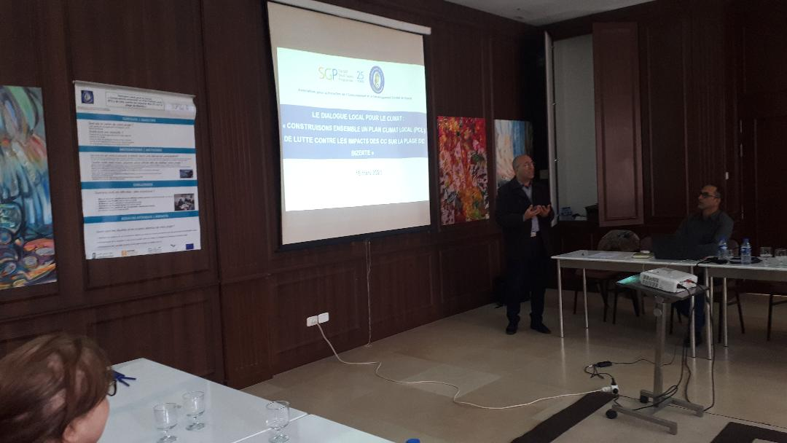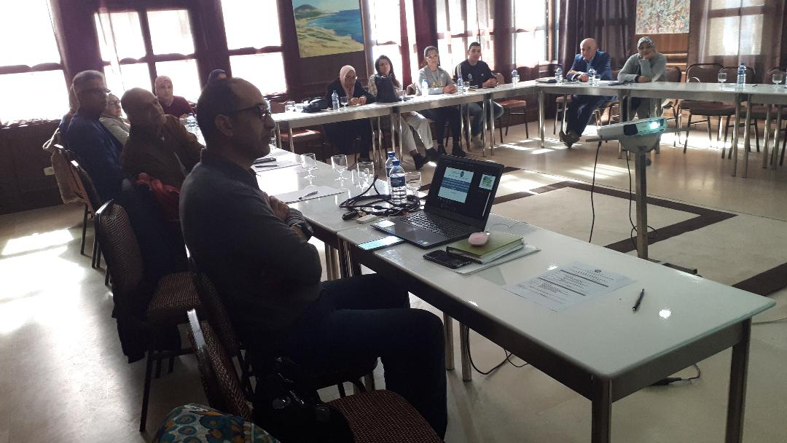
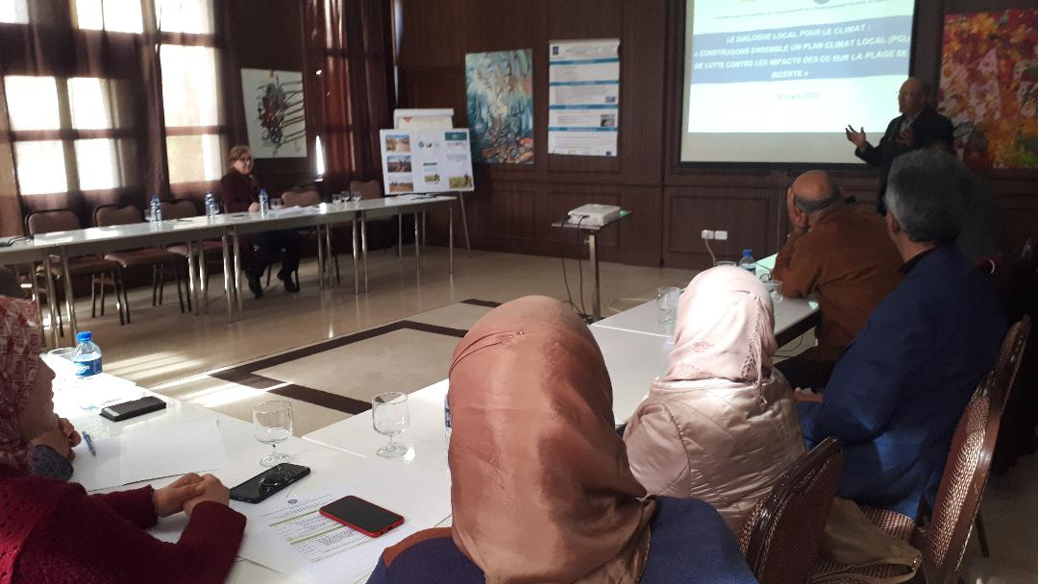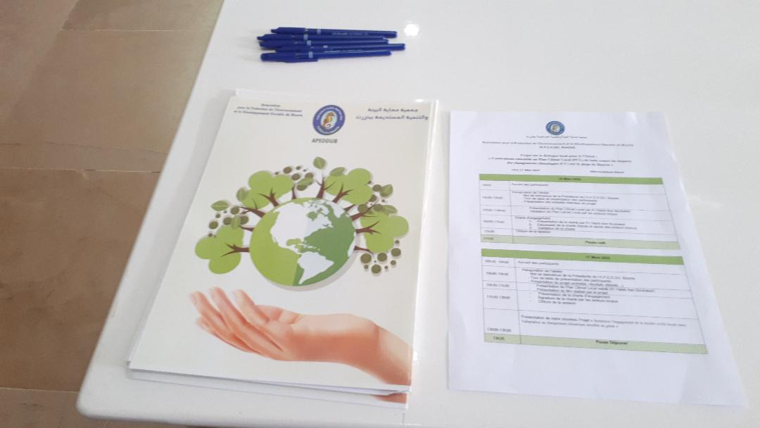

Activité 6 : Atelier de Clôture
Le 17 Mars 2023 L'APEDDUB a organisé l'atelier de clôture de son projet "Dialogue local pour le climat, construisons ensemble un Plan d'action local d'adaptation et de résilience aux changements climatiques".
Tous les acteurs locaux publics et les représentants de la société civile locale impliqués dans le projet ont participé à cet atelier. 24 participants ont pris part à cet atelier, avec un effectif quasiment équilibré de genres. Les participants étaient des jeunes, moins jeunes: institutionnels, retraités, acteurs publiques, administrations, collectivités locale et société civil (voir liste des participants)
Après le mot de bienvenue de la présidente, Le comité de pilotage du projet a présenté aux participants les différentes activités réalisées ainsi que les résultats atteints et les produits du projet et qui sont
-le film illustrant le déroulement du projet et le témoignage des pêcheurs impactés par les CC,
-le Plan Climat Local PCL d'adaptation et de résilience aux changements climatiques dans la ville de Bizerte appuyer par des fiches de projet et d'action locales applicables à tous les secteurs impactés ainsi que
-le guide de chaînes de valeur et d'adaptation aux changements climatiques.
Les participants ont apprécié La qualité du travail fourni et ont demandé quelques questions sur les résultats atteints qui ont été clarifiés par les experts. A la fin, la présidente a demandé aux participants de valider tous les produits effectués par le projet ce qui a été fait par unanimité.

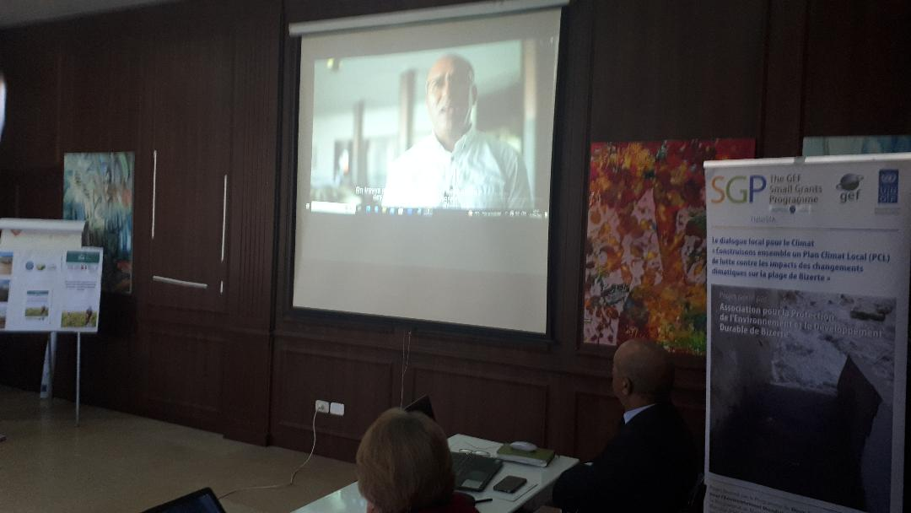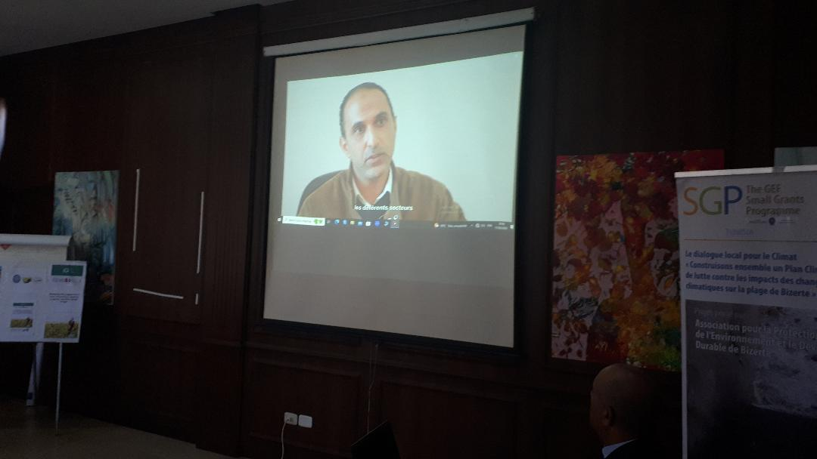

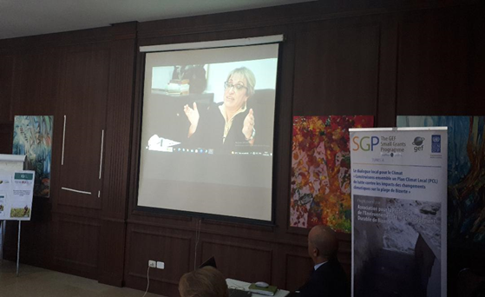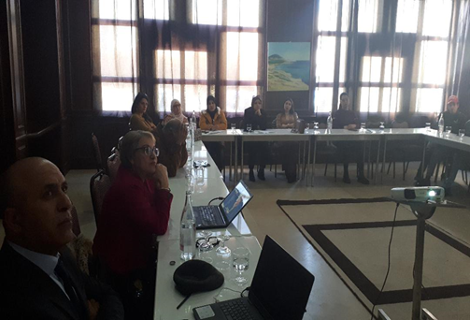

Après cette session, le comité de pilotage du projet et à leurs têtes la présidente de l'association Dr Najoua Bouraoui ont annoncé la mise en place du comité locale de concertation/plateforme de concertation représenté par tous les acteurs publics locaux et la société civile locale de Bizerte ainsi que les jeunes formés dans le cadre de ce projet.

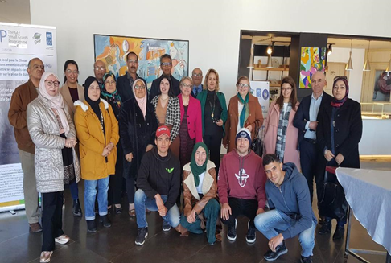
Enfin le coordinateur du projet a présenté la charte d'engagement morale aux participants pour signature. Tous les acteurs ont signé cette charte et ont promis de s'engager activement à la mise en œuvre de ce plan d'action local et de donner plus d'attention et d'importance à la lutte contre les changements climatiques dans la région de Bizerte et de toute la Tunisie surtout que le Plan Climat Local peut être dupliqué dans d'autres régions du pays.

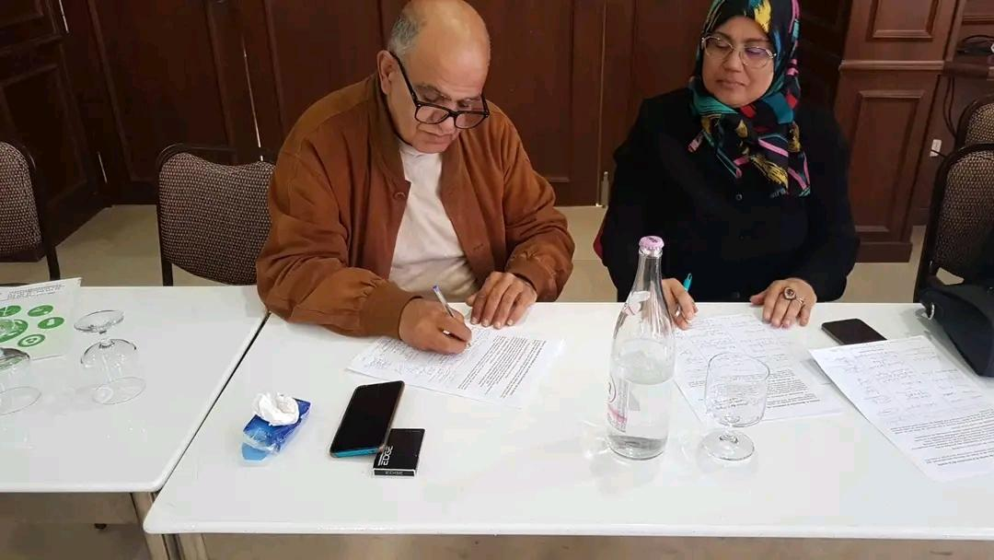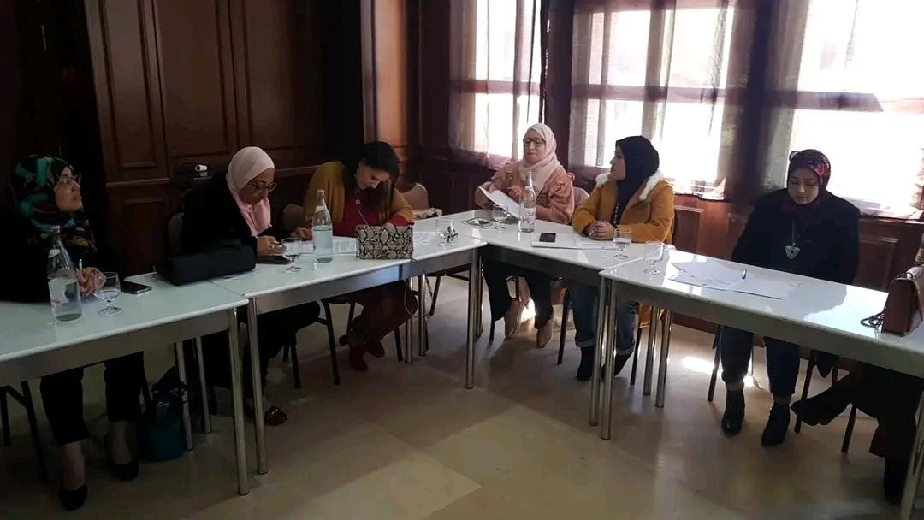

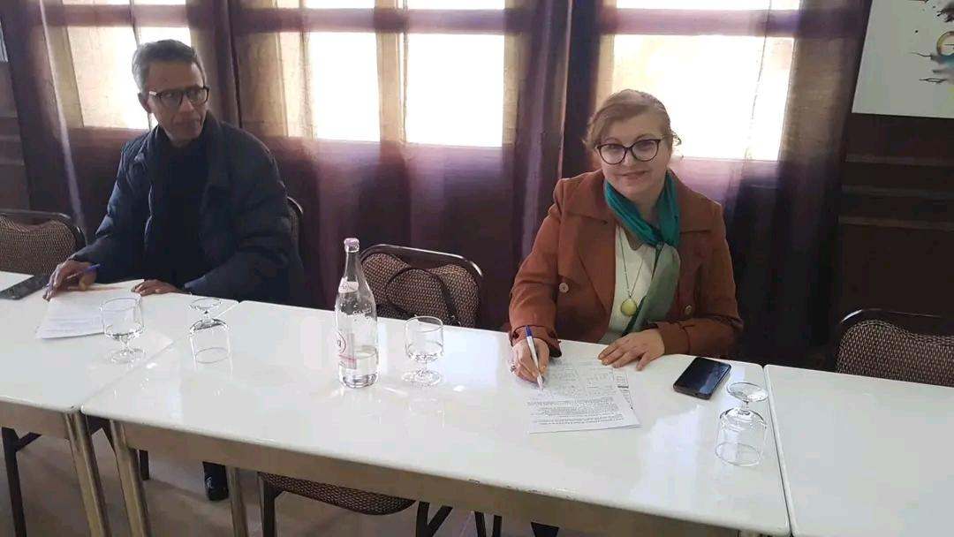
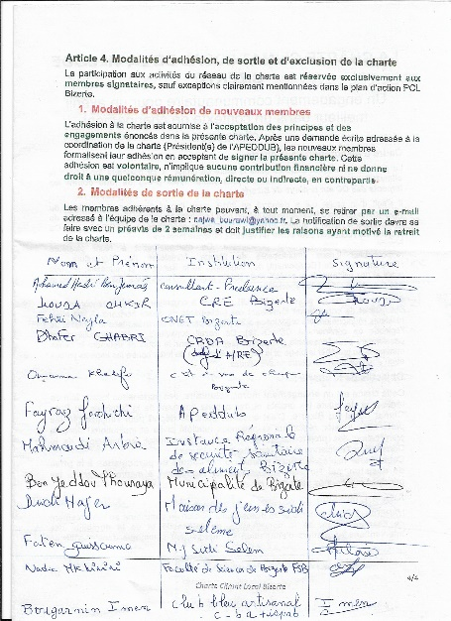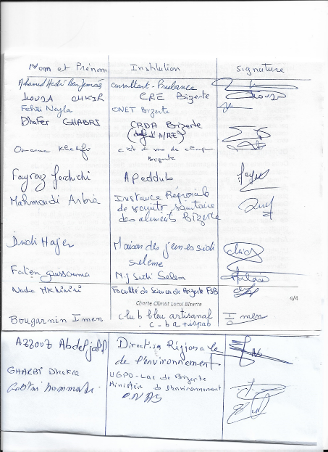

- Campagne Anti-COVID 19

1- Quatre journées de sensibilisation de lutte et de protection contre le Coronavirus avec : Prise de température à distance pour les visiteurs, les malades, les salariés et les ouvriers pour détecter d’éventuelles contamination et faire le triage des malades contaminés , Affichage de Posters et Distribution de flyers et dépliants de sensibilisation et partage d’information sur la gravité du corona virus et les moyens de protection
Le 13 Mai 2020, l'APEDDUB a débuté sa campagne de sensibilisation anti COVID pendant la période de confinement progressif et ciblé pour détecter d'éventuels cas d'infection de coronavirus et pour sensibiliser les citoyens sur la gravité de l'infection et la nécessité de prendre les précautions nécessaires pour en faire face. Une prise de température à distance a été effectuée pour tous les fonctionnaires, les ouvriers, les visiteurs et les malades et personnel médical, para médical et administratif des espaces visités avec distribution des dépliants et affichage de posters de sensibilisation pour expliquer aux gens la gravité de ce virus et leurs inciter et encourager à mettre les bavettes, à respecter la distanciation et à bien laver et désinfecter leurs mains en rentrant à la maison.
Durant les 8 journées plus de 1150 personnes ont été examinées et sensibilisées entre citoyens visiteurs et malades, fonctionnaires et ouvriers. Toutes les tranches d’âge ont été visées (enfants, jeunes, adultes et sujets âgés), autant d’hommes que de femmes ont été examinés et sensibilisés.
Hamdoullah, aucun cas d’infection n'a été détecté, et tout le monde a apprécié ce geste qui coûte peu mais qui rend beaucoup de service aux citoyens.
Malheureusement, les espaces ne disposent pas de thermomètre à distance pour détecter les personnes infectées.
Nous recommandons aux espaces de Bizerte de pratiquer la mesure de la température à distance à tous les clients pour limiter la propagation du virus durant la période de confinement.
Les espaces de Bizerte visités sont Municipalité et ses services extérieurs, Tunisie Télécom, Monoprix, BIAT, BNA, Carrefour, espace Aziza, Magasin Général, SONEDE, STEG, la Recette Financière, Policlinique CNSS de Bizerte, la poste de Bizerte.

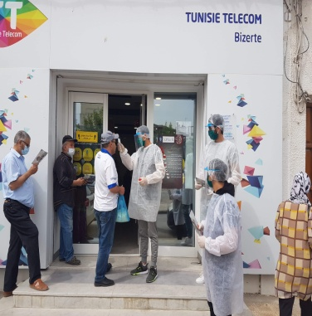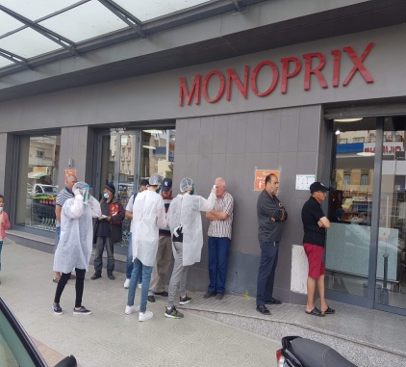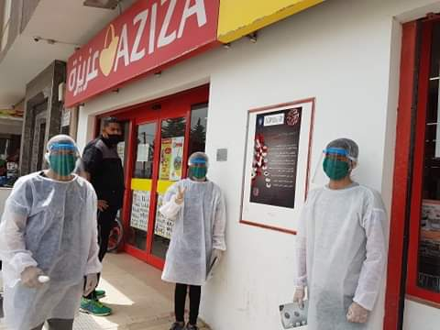

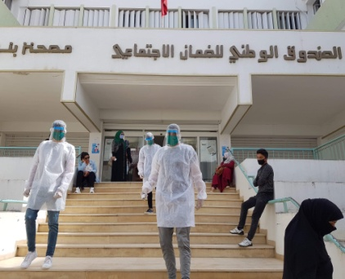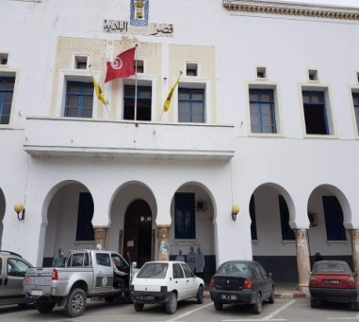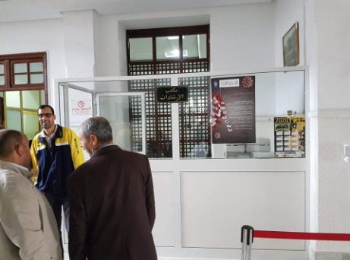

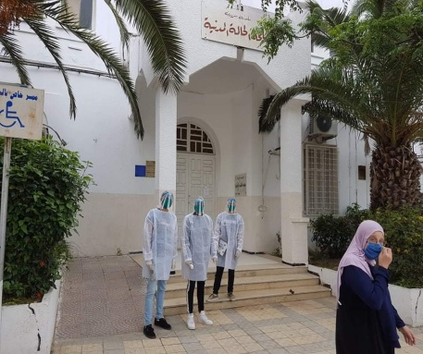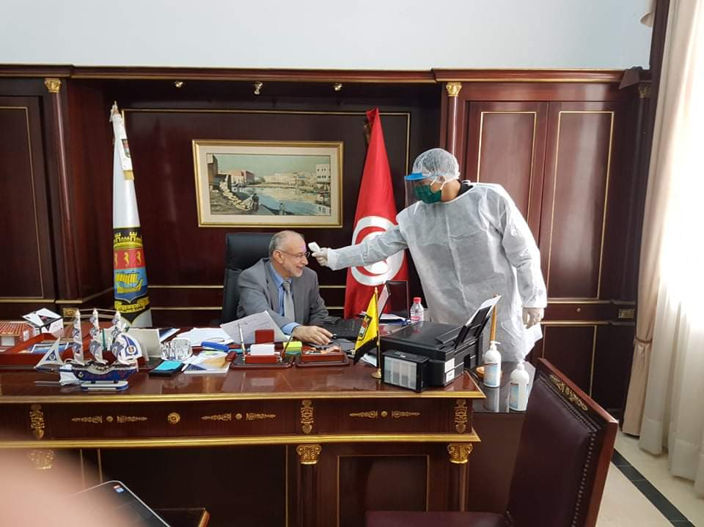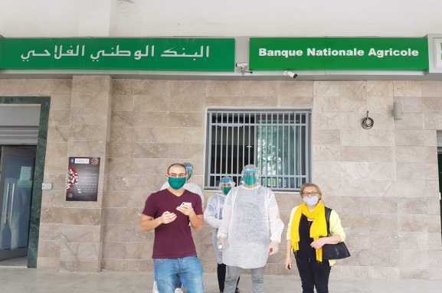

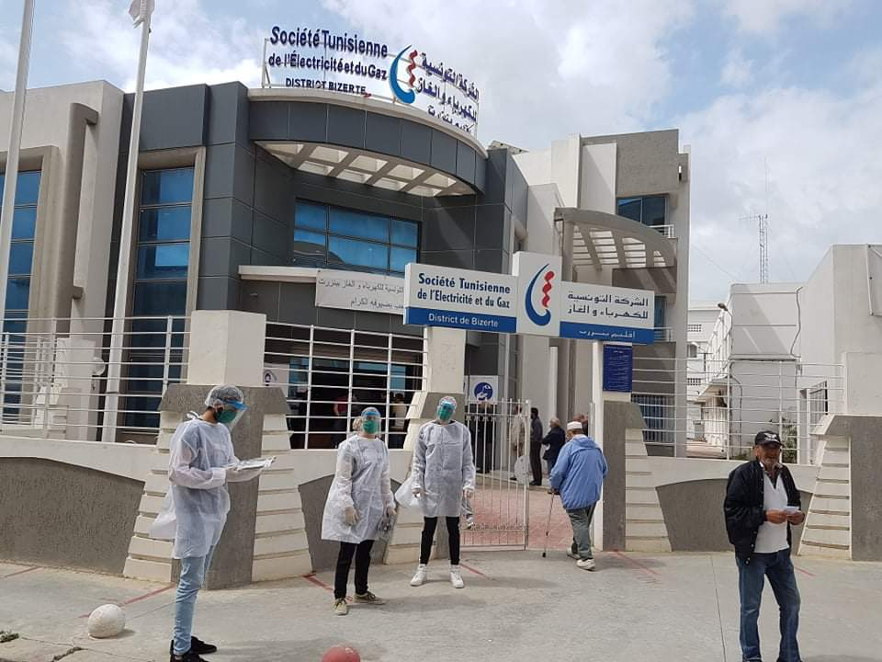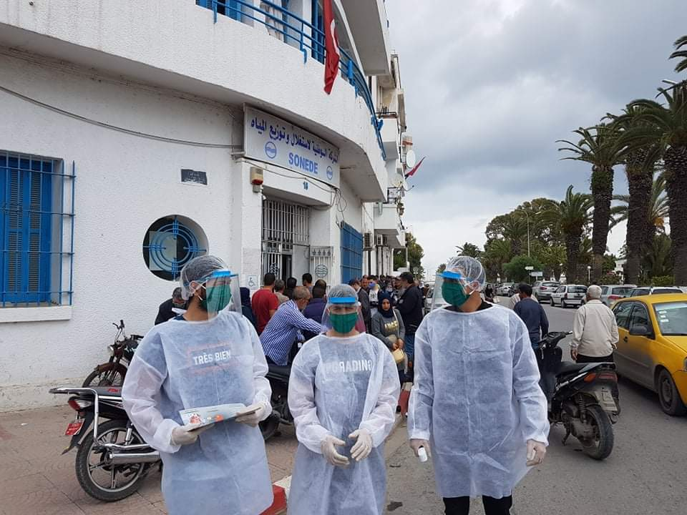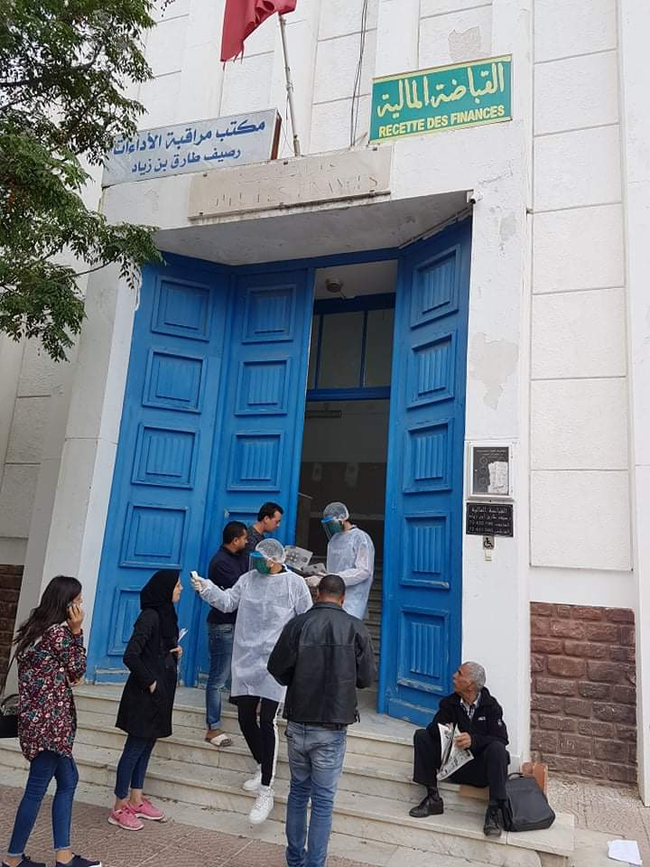

2- Distribution de matériel médical à la policlinique de la CNSS de Bizerte (thermomètres frontaux à distance, des visières, des gels désinfectants et des bavettes) pour détecter les malades suspects, faire le triage et protéger le personnel administratif médical, paramédical et ouvrier contre toute contamination COVID19.
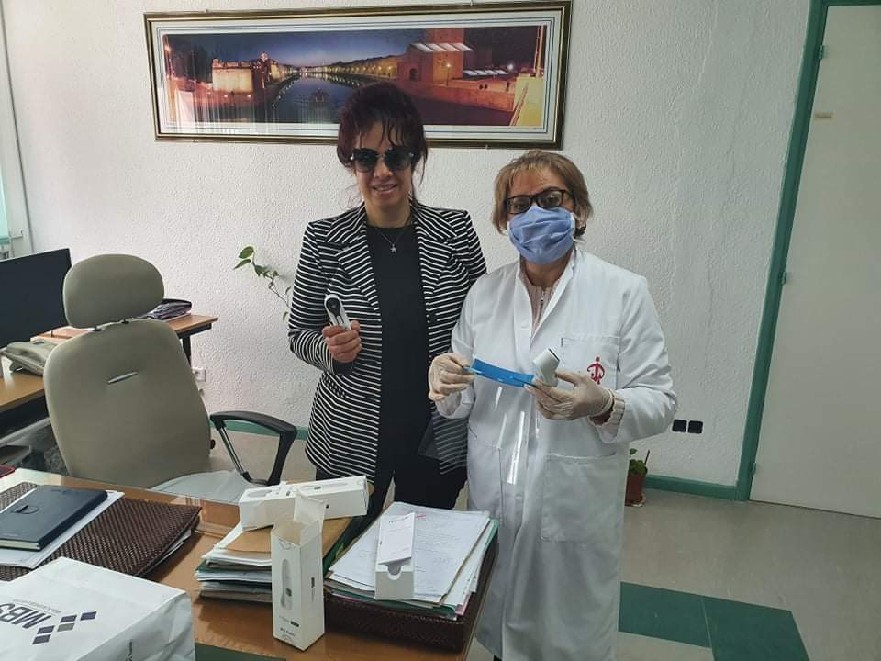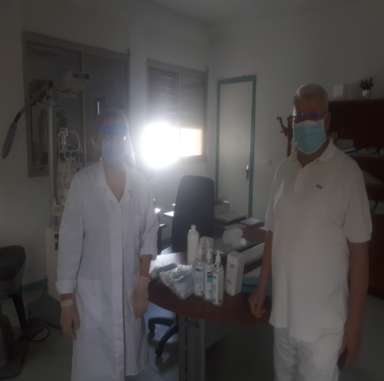
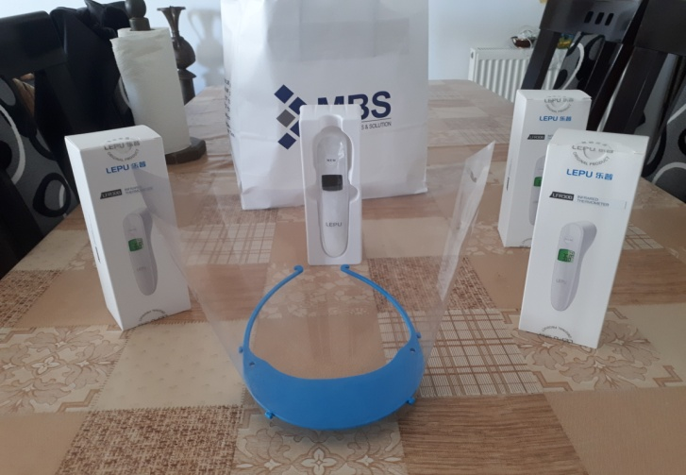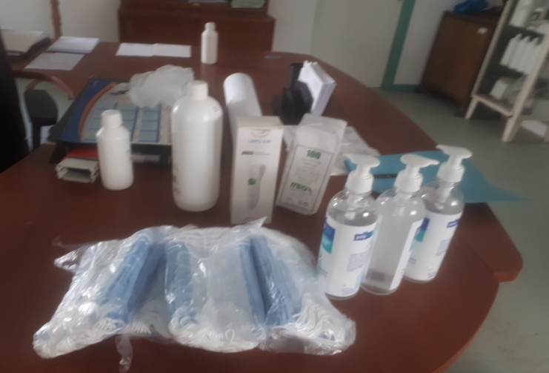

G- Rencontres avec les Acteurs Nationaux et Locaux pour leurs présenter nos produits
- Elaboration de « Guide Chaines de Valeurs et Adaptations aux Changements Climatiques »

Un « Guide Chaines de Valeurs et Adaptations aux CC » a été élaborer pour contribuer à la réalisation des ODD compte tenu de l’évolution du climat, renforcer la résilience et contribuer à l’atténuation aux effets du CC, faciliter la transition vers une agriculture et systèmes alimentaires plus productifs et plus durables tenant mieux compte du climat. La réussite passe par un effort de concertation à long terme entre les parties prenantes à tous les niveaux, du producteur local à l’échelle mondiale (voir Guide).

- Résultats atteints

- Elaboration d’un « Guide Chaines de Valeurs et Adaptations aux CC »
- Elaboration du Plan Climat Local d’adaptation et de résilience aux CC renforcé par des fiches d’action à réaliser sur terrain pour la concrétisation du plan d’action.
- Production de film décrivant la problématique et les principaux résultats attendus du projet et incitant tous les acteurs locaux partenaires à agir pour faire face et s’adapter aux CC.
- Installation d’un grand panneau de sensibilisation sur la plage de Sidi Salem

- Difficultés rencontrées

- Le niveau des participants lors de la formation des acteurs publics était très disparate. Néanmoins, l’information a bien été assimilée par tous.
- Le manque de moyen financier est un problème récurrent dans les différentes institutions publiques, or le défi est de convaincre comment la corrélation entre la réduction des impacts des CC et les moyens financiers ne doit pas être un frein. Ce défi a été atteint à cause de la crédibilité et de la bonne relation des membres de l’association avec les différents partenaires
- La difficulté de fixer les dates et surtout les jours des réunions de concertation en raison de la disponibilité des partenaires. Pour cela, on a demandé aux différents partenaires de désigner au moins deux personnes pour participer aux réunions, ce qui a été parfaitement respecté
- A cause de COVID 19, la moitié des réunions de concertation étaient organisées à distance avec parfois des problèmes de coupure de la connexion. Les réunions étaient organisées le soir à cause de l’absence de connexion dans les établissements publics et cela pour garantir la participation de maximum des partenaires
- A cause de la propagation du COVID 19 ont été obligé de reporter la réunion de clôture qui sera presentiel, en présence du gouverneur et du maire de Bizerte, pour présenter le plan d’action local et les fiches d’action, présenter le film descriptif de la problématique et des résultats atteints, et pour signer la charte par tous les partenaires et annoncer la plateforme de concertation.

- Risques suite au COVID19

- Ne pas dépenser la totalité du Budget, pour cela
- Installation de grand panneau de sensibilisation sur la plage et au centre ville de Bizerte
- Limitation de faire des rencontres avec les acteurs locaux et nationaux (des responsables, des décideurs, des associations, industriels, agriculteurs, pécheurs….) pour publier le PCL et le Guide (copies, flashs disque)

- Relations avec autorités publiques et bénéficiaires

Signature des Convention de partenariat avec :
- Municipalité de Bizerte
- CRAD Bizerte
Création d’une plateforme de concertation composée:
- d'acteurs locaux publics (Mairie de Bizerte, APAL, ANPE, CRDA, projet lac de Bizerte, directions régionales des différents ministères),
- d’acteurs privés (hôteliers, industriels, transporteurs…)
- de la société civile (experts, associations des jeunes, associations environnementales et culturelles, scouts…)
- Relation de respect, d’entente, de coordination, de coopération, de crédibilité, de confiance, de partage d’expérience, et même de fraternité et d’amitiés avec certains partenaires
- Mise en œuvre du projet sans aucun incident notable avec soutien technique et moral permanent
- Gestion facile des difficultés et des obstacles

- Liens et synergie avec autres projets

- Partenariat avec le projet MS3C du WWF NA (participation dans toutes les formations et l’élaboration des recommandations sur le littoral, l’eau et la foret)
- Contrat avec l’association BeMed de Monaco pour la mise en œuvre du projet « Dialogue local pour la gestion durable des déchets plastiques » qui s’inscrit dans le cadre de l’initiative « s’engager pour une méditerranée sans plastique »
- Projet « conservation des plantes médicinales dans les régions de Teskeraya et Oued Zitoun ».

Session 1: Changements climatiques, causes, enjeux et impacts

